 | МЕЖМУНИЦИПАЛЬНЫЙ ИНФОРМАЦИОННЫЙ БЮЛЛЕТЕНЬ  БИРОБИДЖАНСКОГО МУНИЦИПАЛЬНОГО РАЙОНА  05 сентября 2024 г. № 188

Приложение к постановлению администрации муниципального образования «Биробиджанский муниципальный район» Еврейской автономной области от 12.07.2024 № 454, размещенным в МИБ Биробиджанского муниципального района № 136 от 12.07.2024, продолжение - начало в № 184, 185, 186, 187 от 05.09.2024

Схема теплоснабжения
муниципального образования «Дубовское сельское поселение» Биробиджанского муниципального района
Еврейской автономной области на период до 2036 года
(Актуализация на 2025 год)
Пояснительная записка
Продолжение

Предложения по строительству, реконструкции и (или) модернизации тепловых сетей, направленные на резервирование систем теплоснабжения в целях обеспечения надежности теплоснабжения в соответствии с критериями надежности теплоснабжения потребителей с учетом климатических условий, отсутствуют.
РАЗДЕЛ 7. ПРЕДЛОЖЕНИЯ ПО ПЕРЕВОДУ ОТКРЫТЫХ СИСТЕМ ТЕПЛОСНАБЖЕНИЯ (ГОРЯЧЕГО ВОДОСНАБЖЕНИЯ), ОТДЕЛЬНЫХ УЧАСТКОВ ТАКИХ СИСТЕМ НА ЗАКРЫТЫЕ СИСТЕМЫ ГОРЯЧЕГО ВОДОСНАБЖЕНИЯ
7.1 Предложения по переводу существующих открытых систем теплоснабжения (горячего водоснабжения), отдельных участков таких систем на закрытые системы горячего водоснабжения, для осуществления которого необходимо строительство индивидуальных и (или) центральных тепловых пунктов при наличии у потребителей внутридомовых систем горячего водоснабжения
Предложения по переводу существующих открытых систем теплоснабжения (горячего водоснабжения) в закрытые системы горячего водоснабжения, для осуществления которого необходимо строительство индивидуальных и (или) центральных тепловых пунктов при наличии у потребителей внутридомовых систем горячего водоснабжения отсутствуют.
7.2 Предложения по переводу существующих открытых систем теплоснабжения (горячего водоснабжения), отдельных участков таких систем на закрытые системы горячего водоснабжения, для осуществления которого отсутствует необходимость строительства индивидуальных и (или) центральных тепловых пунктов по причине отсутствия у потребителей внутридомовых систем горячего водоснабжения
Предложения по переводу существующих открытых систем теплоснабжения (горячего водоснабжения) в закрытые системы горячего водоснабжения, для осуществления которого отсутствует необходимость строительства индивидуальных и (или) центральных тепловых пунктов по причине отсутствия у потребителей внутридомовых систем горячего водоснабжения отсутствуют.
РАЗДЕЛ 8. ПЕРСПЕКТИВНЫЕ ТОПЛИВНЫЕ БАЛАНСЫ
8.1 Перспективные топливные балансы для каждого источника тепловой энергии по видам основного, резервного и аварийного топлива на каждом этапе
Результаты расчетов перспективных топливных балансов для каждого источника тепловой энергии по видам основного, резервного и аварийного топлива на каждом этапе на территории муниципального образования представлены в таблице 15.
Расчеты по каждому источнику тепловой энергии нормативных запасов топлива представлены в таблице 16.
8.2 Потребляемые источником тепловой энергии виды топлива, включая местные виды топлива, а также используемые возобновляемые источники энергии
На территории муниципального образования «Дубовское сельское поселение» основным видом топлива, используемого на котельной для выработки тепловой энергии, является уголь.
8.3 Виды топлива (в случае, если топливом является уголь, - вид ископаемого угля в соответствии с Межгосударственным стандартом ГОСТ 25543-2013 «Угли бурые, каменные и антрациты. Классификация по генетическим и технологическим параметрам»), их долю и значение низшей теплоты сгорания топлива, используемые для производства тепловой энергии по каждой системе теплоснабжения
Виды топлива, их доля и значение низшей теплоты сгорания по источникам теплоснабжения муниципального образования «Дубовское сельское поселение» представлены в таблице 14.
Таблица 14 Виды топлива, их доля и значение низшей теплоты сгорания
Название котельной | Вид топлива | 2023 | 2024 | 2025-2036 | Низшая теплота сгорания, ккал/м3 (ккал/кг)
Котельная с. Дубовое | природный газ | 0% | 0% | 0% | —
Котельная с. Дубовое | уголь | 100% | 100% | 100% | 3710
Котельная с. Дубовое | СУГ | 0% | 0% | 0% | —
Котельная с. Дубовое | дизельное топливо | 0% | 0% | 0% | —
Таблица 15 Топливные балансы котельной с. Дубовое
Наименование показателя | Ед. измерения | 2024 | 2025 | 2026 | 2027 | 2028 | 2029 | 2030 | 2031 | 2032 | 2033 | 2034 | 2035 | 2036
Выработка тепловой энергии на источнике | Гкал | 3719,7 | 3624,1 | 3556,5 | 3556,5 | 3556,5 | 3556,5 | 3556,5 | 3556,5 | 3556,5 | 3556,5 | 3556,5 | 3556,5 | 3556,5
Собственные нужды источника | Гкал | 326,3 | 230,7 | 163,2 | 163,2 | 163,2 | 163,2 | 163,2 | 163,2 | 163,2 | 163,2 | 163,2 | 163,2 | 163,2
Отпуск источника в сеть | Гкал | 3393,4 | 3393,4 | 3393,4 | 3393,4 | 3393,4 | 3393,4 | 3393,4 | 3393,4 | 3393,4 | 3393,4 | 3393,4 | 3393,4 | 3393,4
Потери в тепловых сетях | Гкал | 793,0 | 793,0 | 793,0 | 793,0 | 793,0 | 793,0 | 793,0 | 793,0 | 793,0 | 793,0 | 793,0 | 793,0 | 793,0
Полезный отпуск потребителям | Гкал | 2600,3 | 2600,3 | 2600,3 | 2600,3 | 2600,3 | 2600,3 | 2600,3 | 2600,3 | 2600,3 | 2600,3 | 2600,3 | 2600,3 | 2600,3
Затрачено условного топлива | т.у.т. | 775,9 | 701,5 | 635,1 | 635,1 | 635,1 | 635,1 | 635,1 | 635,1 | 635,1 | 635,1 | 635,1 | 635,1 | 635,1
УРУТ на выработку тепловой энергии | кг/Гкал | 208,6 | 193,6 | 178,6 | 178,6 | 178,6 | 178,6 | 178,6 | 178,6 | 178,6 | 178,6 | 178,6 | 178,6 | 178,6
УРУТ на отпуск тепловой энергии | кг/Гкал | 228,6 | 206,7 | 187,2 | 187,2 | 187,2 | 187,2 | 187,2 | 187,2 | 187,2 | 187,2 | 187,2 | 187,2 | 187,2
УРУТ на полезный отпуск тепловой энергии | кг/Гкал | 298,4 | 269,8 | 244,2 | 244,2 | 244,2 | 244,2 | 244,2 | 244,2 | 244,2 | 244,2 | 244,2 | 244,2 | 244,2
Нагрузка источника, в том числе: | Гкал/ч | 0,92 | 0,92 | 0,92 | 0,92 | 0,92 | 0,92 | 0,92 | 0,92 | 0,92 | 0,92 | 0,92 | 0,92 | 0,92
Подключенная нагрузка отопления | Гкал/ч | 0,92 | 0,92 | 0,92 | 0,92 | 0,92 | 0,92 | 0,92 | 0,92 | 0,92 | 0,92 | 0,92 | 0,92 | 0,92
Нагрузка средней ГВС | Гкал/ч | 0,00 | 0,00 | 0,00 | 0,00 | 0,00 | 0,00 | 0,00 | 0,00 | 0,00 | 0,00 | 0,00 | 0,00 | 0,00
Максимальный часовой расход топлива на выработку тепловой энергии | т/ч | 101,2 | 94,0 | 86,7 | 86,7 | 86,7 | 86,7 | 86,7 | 86,7 | 86,7 | 86,7 | 86,7 | 86,7 | 86,7
Максимальный часовой расход условного топлива на выработку тепловой энергии | кг у.т/ч | 191,4 | 177,6 | 163,9 | 163,9 | 163,9 | 163,9 | 163,9 | 163,9 | 163,9 | 163,9 | 163,9 | 163,9 | 163,9
Максимальный часовой расход топлива в летний период | кг у.т./ч | 0,0 | 0,0 | 0,0 | 0,0 | 0,0 | 0,0 | 0,0 | 0,0 | 0,0 | 0,0 | 0,0 | 0,0 | 0,0
Максимальный часовой расход условного топлива в переходный период | кг у.т./ч | 108,1 | 100,4 | 92,6 | 92,6 | 92,6 | 92,6 | 92,6 | 92,6 | 92,6 | 92,6 | 92,6 | 92,6 | 92,6
Максимальный часовой расход натурального топлива в летний период | т/ч | 0,0 | 0,0 | 0,0 | 0,0 | 0,0 | 0,0 | 0,0 | 0,0 | 0,0 | 0,0 | 0,0 | 0,0 | 0,0
Максимальный часовой расход натурального топлива в переходный период | т/ч | 204,4 | 189,7 | 175,0 | 175,0 | 175,0 | 175,0 | 175,0 | 175,0 | 175,0 | 175,0 | 175,0 | 175,0 | 175,0
Таблица 16 Результаты расчетов ННЗТ, НЭЗТ и ОНЗТ котельной с. Дубовое
Норматив | ВИД ТОПЛИВА | Нормативный запас, тысяч тонн
Норматив | ВИД ТОПЛИВА | 2023 | 2024 | 2025 | 2026 | 2027-2036
ННЗТ | уголь | 0,030 | 0,032 | 0,029 | 0,026 | 0,026
НЭЗТ | уголь | 0,194 | 0,204 | 0,184 | 0,167 | 0,167
ОНЗТ | уголь | 0,224 | 0,236 | 0,213 | 0,193 | 0,193
8.4 Преобладающий в муниципальном образовании вид топлива, определяемый по совокупности всех систем теплоснабжения, находящихся в муниципальном образовании
Преобладающим видом топлива является уголь. На начало периода планирования использование угля на источниках тепловой энергии составляет 100 %, на конец периода планирования - использование угля на источниках тепловой энергии составляет 100 %.
8.5 Приоритетное направление развития топливного баланса муниципального образования
Приоритетным направлением развития топливного баланса поселения является охват 100 % территории поселения централизованным теплоснабжением с использованием существующими и перспективными источниками тепловой энергии в качестве основного топлива угля.
РАЗДЕЛ 9. ИНВЕСТИЦИИ В СТРОИТЕЛЬСТВО, РЕКОНСТРУКЦИЮ, ТЕХНИЧЕСКОЕ ПЕРЕВООРУЖЕНИЕ И (ИЛИ) МОДЕРНИЗАЦИЮ
В соответствии с главами 7, 8, 9 обосновывающих материалов в качестве основных мероприятий по развитию систем централизованного теплоснабжения муниципального образования «Дубовское сельское поселение» предусматриваются:
• реконструкция тепловых сетей в связи с исчерпанием эксплуатационного ресурса;
• строительство источника тепловой энергии;
• демонтаж/консервирование источника тепловой энергии.
9.1 Предложения по величине необходимых инвестиций в строительство, реконструкцию, техническое перевооружение и (или) модернизацию источников тепловой энергии на каждом этапе
Оценка финансовых вложений на строительство, реконструкции и техническое перевооружение источников тепловой энергии представлена в таблице 17.
Таблица 17 Основные мероприятия по источникам теплоснабжения
Наименование | Значение, руб
Стоимость котельной (руб), текущая цена 2024 года | 33 461 665,00
Стоимость котельной 2024 года с Кф (руб) | 38 480 914,75
Год проведения модернизации | 2025
Мощность, МВт | 1,8
Стоимость котельной с индексом дефлятора (руб) | 40 404 960,49
Непредвиденные расходы, 2%, | 808 099,21
Строительно-монтажные работы | 5 619 397,57
Проектно-изыскательские работы | 163 002,05
Оборудование | 30 461 125,46
Подключение к сетям водоснабжения, водоотведения, теплоснабжения и газоснабжения | 2 949 286,59
Строительный контроль 1% | 404 049,60
9.2 Предложения по величине необходимых инвестиций в строительство, реконструкцию, техническое перевооружение и (или) модернизацию тепловых сетей, насосных станций и тепловых пунктов на каждом этапе
Оценка финансовых вложений на строительство, реконструкции и техническое перевооружение сетей теплоснабжения представлена в таблицах 18.
Таблица 18 Реконструкция изношенных участков
№ п/п | Протяженность в 2-х тр. изм., м | Диаметр трубопровода Ду, мм | Вид прокладки тепловой сети | Год прокладки | Стоимость  за 100 м по  НЦС 81-02-13-2024,  тыс. руб. | Коэф-нт перехода от цен базового района к ценам ЕАО | Коэф-нт, учитывающий регионально-климатические условия | Демонтажные работы  (30 %) | Итого  (с НДС),  тыс. руб
1 | 135,6 | 159 | Подземная в непроходных каналах | 1979 | 6171,65 | 1,08 | 1,02 | 2765,71 | 14381,68
2 | 248,2 | 150 | Подземная в непроходных каналах | 1979 | 6171,65 | 1,08 | 1,02 | 5062,30 | 26323,98
3 | 317,8 | 108 | Подземная в непроходных каналах | 1979 | 5376,13 | 1,08 | 1,02 | 5646,36 | 29361,09
4 | 41,5 | 57 | Подземная в непроходных каналах | 1979 | 5117,11 | 1,08 | 1,02 | 701,81 | 3649,40
5 | 59 | 48 | Подземная в непроходных каналах | 1979 | 5117,11 | 1,08 | 1,02 | 997,75 | 5188,30
6 | 46,7 | 42 | Подземная в непроходных каналах | 1979 | 5117,11 | 1,08 | 1,02 | 789,74 | 4106,67
9.3 Предложения по величине инвестиций в строительство, реконструкцию, техническое перевооружение и (или) модернизацию в связи с изменениями температурного графика и гидравлического режима работы системы теплоснабжения на каждом этапе
Мероприятия по изменению температурного графика и гидравлического режима работы систем теплоснабжения при актуализации схемы теплоснабжения не предусмотрены.
В этой связи, предложения по величине инвестиций в строительство, реконструкцию и техническое перевооружение в связи с изменениями температурного графика и гидравлического режима работы системы теплоснабжения не приводятся.
9.4 Предложения по величине необходимых инвестиций для перевода открытой системы теплоснабжения (горячего водоснабжения), отдельных участков такой системы на закрытую систему горячего водоснабжения на каждом этапе
Мероприятия по переводу открытых систем теплоснабжения (горячего водоснабжения) в закрытые системы горячего водоснабжения при актуализации схемы теплоснабжения не предусмотрены.
В этой связи, предложения по величине инвестиций для перевода открытых систем теплоснабжения (горячего водоснабжения) в закрытые системы горячего водоснабжения не приводятся.
9.5 Оценка эффективности инвестиций по отдельным предложениям
Инвестиции в мероприятия по реконструкции источников тепловой энергии и тепловых сетей, расходы на реализацию которых покрываются за счет ежегодных амортизационных отчислений.
Амортизационные отчисления – отчисления части стоимости основных фондов для возмещения их износа.
Расчет амортизационных отчислений произведён по линейному способу амортизационных отчислений с учетом прироста в связи с реализацией мероприятий по строительству, реконструкции и техническому перевооружению систем теплоснабжения в период 2024-2036 гг.
Мероприятия, финансирование которых обеспечивается за счет амортизационных отчислений, являются обязательными и направлены на повышение надежности работы систем теплоснабжения и обновление основных фондов. Данные затраты необходимы для повышения надежности работы энергосистемы, теплоснабжения потребителей тепловой энергией, так как ухудшение состояния оборудования и теплотрасс, приводит к авариям, а невозможность своевременного и качественного ремонта приводит к их росту. Увеличение аварийных ситуаций приводит к увеличению потерь энергии в сетях при транспортировке, в том числе сверхнормативных, что в свою очередь негативно влияет на качество, безопасность и бесперебойность энергоснабжения населения и других потребителей. Также необходимо отметить тот факт, что дальнейшая эксплуатация некоторых тепловых магистралей, согласно экспертным заключениям комиссий, невозможна.
В результате обновления оборудования источников тепловой энергии и тепловых сетей ожидается снижение потерь тепловой энергии при передаче по тепловым сетям, снижение удельных расходов топлива на производство тепловой энергии, в результате чего обеспечивается эффективность инвестиций.
Инвестиции, обеспечивающие финансирование мероприятий по строительству, реконструкции и техническому перевооружению, направленные на повышение эффективности работы систем теплоснабжения и качества теплоснабжения
Источником инвестиций, обеспечивающих финансовые потребности для реализации мероприятий, направленных на повышение эффективности работы систем теплоснабжения и качества теплоснабжения, является инвестиционная составляющая в тарифе на тепловую энергию.
При расчете инвестиционной составляющей в тарифе учитываются следующие показатели:
• расходы на реализацию мероприятий, направленных на повышение эффективности работы систем теплоснабжения и повышение качества оказываемых услуг;
• экономический эффект от реализации мероприятий.
Эффективность инвестиций обеспечивается достижением следующих результатов:
• обеспечение возможности подключения новых потребителей;
• обеспечение развития инфраструктуры поселения, в том числе социально-значимых объектов;
• повышение качества и надежности теплоснабжения;
• снижение аварийности систем теплоснабжения;
• снижение затрат на устранение аварий в системах теплоснабжения;
• снижение уровня потерь тепловой энергии, в том числе за счет снижения сверхнормативных утечек теплоносителя в период ликвидации аварий;
• снижение удельных расходов топлива при производстве тепловой энергии;
• снижение численности ППР (при объединении котельных, выводе котельных из эксплуатации и переоборудовании котельных в ЦТП).
9.6 Величина фактически осуществленных инвестиций в строительство, реконструкцию, техническое перевооружение и (или) модернизацию объектов теплоснабжения за базовый период и базовый период разработки
Сведения о величине фактически осуществленных инвестиций в строительство, реконструкцию, техническое перевооружение и (или) модернизацию объектов теплоснабжения за базовый период и базовый период актуализации отсутствуют.
РАЗДЕЛ 10. РЕШЕНИЕ О ПРИСВОЕНИИ СТАТУСА ЕДИНОЙ ТЕПЛОСНАБЖАЮЩЕЙ ОРГАНИЗАЦИИ (ОРГАНИЗАЦИЯМ)
10.1 Решение о присвоении статуса единой теплоснабжающей организации (организациям)
На момент разработки схемы деятельность в сфере теплоснабжения на территории муниципального образования «Дубовское сельское поселение» осуществляет ГП ЕАО «Облэнергоремонт плюс», которую предлагается рассматривать в качестве ЕТО.
10.2 Реестр зон деятельности единой теплоснабжающей организации (организаций)
Зона деятельности ГП ЕАО «Облэнергоремонт плюс» распространяется на котельную с. Дубовое и сети от нее.
10.3 Основания, в том числе критерии, в соответствии с которыми теплоснабжающей организации присвоен статус единой теплоснабжающей организации
Критерии определения единой теплоснабжающей организации утверждены постановлением Правительства Российской Федерации от 8 августа 2012 года №808 «Об организации теплоснабжения в Российской Федерации и о внесении изменений в некоторые акты Правительства Российской Федерации».
Статус единой теплоснабжающей организации присваивается теплоснабжающей и (или) теплосетевой организации решением федерального органа исполнительной власти (в отношении городов с населением 500 тысяч человек и более) или органа местного самоуправления (далее – уполномоченные органы) при утверждении схемы теплоснабжения поселения, городского округа.
Согласно п. 4 ПП РФ от 08.08.2012 г. № 808 в проекте схемы теплоснабжения должны быть определены границы зоны (зон) деятельности единой теплоснабжающей организации (организаций). Границы зоны (зон) деятельности единой теплоснабжающей организации (организаций) определяются границами системы теплоснабжения.
В случае если на территории поселения, городского округа существуют несколько систем теплоснабжения, уполномоченные органы вправе:
• определить единую теплоснабжающую организацию (организации) в каждой из систем теплоснабжения, расположенных в границах поселения, городского округа;
• определить на несколько систем теплоснабжения единую теплоснабжающую организацию.
Порядок определения ЕТО
Для присвоения организации статуса единой теплоснабжающей организации на территории поселения, городского округа лица, владеющие на праве собственности или ином законном основании источниками тепловой энергии и (или) тепловыми сетями, подают в уполномоченный орган в течение одного месяца с даты опубликования (размещения) в установленном порядке проекта схемы теплоснабжения заявку на присвоение организации статуса единой теплоснабжающей организации с указанием зоны ее деятельности. К заявке прилагается бухгалтерская отчетность, составленная на последнюю отчетную дату перед подачей заявки, с отметкой налогового органа о ее принятии.
Уполномоченные органы обязаны в течение трех рабочих дней с даты окончания срока для подачи заявок разместить сведения о принятых заявках на сайте поселения, городского округа, на сайте соответствующего субъекта Российской Федерации в информационно-телекоммуникационной сети «Интернет».
В случае если органы местного самоуправления не имеют возможности размещать соответствующую информацию на своих официальных сайтах, необходимая информация может размещаться на официальном сайте субъекта Российской Федерации, в границах которого находится соответствующее муниципальное образование. Поселения, входящие в муниципальный район, могут размещать необходимую информацию на официальном сайте этого муниципального района.
В случае если в отношении одной зоны деятельности единой теплоснабжающей организации подана одна заявка от лица, владеющего на праве собственности или ином законном основании источниками тепловой энергии и (или) тепловыми сетями в соответствующей зоне деятельности единой теплоснабжающей организации, то статус единой теплоснабжающей организации присваивается указанному лицу. В случае если в отношении одной зоны деятельности единой теплоснабжающей организации подано несколько заявок от лиц, владеющих на праве собственности или ином законном основании источниками тепловой энергии и (или) тепловыми сетями в соответствующей зоне деятельности единой теплоснабжающей организации, уполномоченный орган присваивает статус единой теплоснабжающей организации.
Критерии определения ЕТО
Критериями определения единой теплоснабжающей организации, согласно п. 7 ПП РФ № 808 от 08.08.2012 г., являются:
• владение на праве собственности или ином законном основании источниками тепловой энергии с наибольшей рабочей тепловой мощностью и (или) тепловыми сетями с наибольшей емкостью в границах зоны деятельности единой теплоснабжающей организации;
• размер собственного капитала;
• способность в лучшей мере обеспечить надежность теплоснабжения в соответствующей системе теплоснабжения.
Для определения указанных критериев уполномоченный орган при разработке схемы теплоснабжения вправе запрашивать у теплоснабжающих и теплосетевых организаций соответствующие сведения.
В случае если заявка на присвоение статуса единой теплоснабжающей организации подана организацией, которая владеет на праве собственности или ином законном основании источниками тепловой энергии с наибольшей рабочей тепловой мощностью и тепловыми сетями с наибольшей емкостью в границах зоны деятельности единой теплоснабжающей организации, статус единой теплоснабжающей организации присваивается данной организации.
Показатели рабочей мощности источников тепловой энергии и емкости тепловых сетей определяются на основании данных схемы (проекта схемы) теплоснабжения поселения, городского округа.
В случае если заявки на присвоение статуса единой теплоснабжающей организации поданы от организации, которая владеет на праве собственности или ином законном основании источниками тепловой энергии с наибольшей рабочей тепловой мощностью, и от организации, которая владеет на праве собственности или ином законном основании тепловыми сетями с наибольшей емкостью в границах зоны деятельности единой теплоснабжающей организации, статус единой теплоснабжающей организации присваивается той организации из указанных, которая имеет наибольший размер собственного капитала. В случае если размеры собственных капиталов этих организаций различаются не более чем на пять процентов, статус единой теплоснабжающей организации присваивается организации, способной в лучшей мере обеспечить надежность теплоснабжения в соответствующей системе теплоснабжения.
Размер собственного капитала определяется по данным бухгалтерской отчетности, составленной на последнюю отчетную дату перед подачей заявки на присвоение организации статуса единой теплоснабжающей организации с отметкой налогового органа о ее принятии.
Способность в лучшей мере обеспечить надежность теплоснабжения в соответствующей системе теплоснабжения определяется наличием у организации технических возможностей и квалифицированного персонала по наладке, мониторингу, диспетчеризации, переключениям и оперативному управлению гидравлическими и температурными режимами системы теплоснабжения и обосновывается в схеме теплоснабжения.
В случае если организациями не подано ни одной заявки на присвоение статуса единой теплоснабжающей организации, статус единой теплоснабжающей организации присваивается организации, владеющей в соответствующей зоне деятельности источниками тепловой энергии с наибольшей рабочей тепловой мощностью и (или) тепловыми сетями с наибольшей тепловой емкостью.
Обязанности ЕТО
Единая теплоснабжающая организация при осуществлении своей деятельности обязана:
• заключать и исполнять договоры теплоснабжения с любыми обратившимися к ней потребителями тепловой энергии, теплопотребляющие установки которых находятся в данной системе теплоснабжения при условии соблюдения указанными потребителями выданных им в соответствии с законодательством о градостроительной деятельности технических условий подключения к тепловым сетям;
• заключать и исполнять договоры поставки тепловой энергии (мощности) и (или) теплоносителя в отношении объема тепловой нагрузки, распределенной в соответствии со схемой теплоснабжения;
• заключать и исполнять договоры оказания услуг по передаче тепловой энергии, теплоносителя в объеме, необходимом для обеспечения теплоснабжения потребителей тепловой энергии с учетом потерь тепловой энергии, теплоносителя при их передаче.
Организация может утратить статус единой теплоснабжающей организации в следующих случаях:
• систематическое (три и более раза в течение 12 месяцев) неисполнение или ненадлежащее исполнение обязательств, предусмотренных условиями договоров. Факт неисполнения или ненадлежащего исполнения обязательств должен быть подтвержден вступившими в законную силу решениями федерального антимонопольного органа, и (или) его территориальных органов, и (или) судов;
• принятие в установленном порядке решения о реорганизации (за исключением реорганизации в форме присоединения, когда к организации, имеющей статус единой теплоснабжающей организации, присоединяются другие реорганизованные организации, а также реорганизации в форме преобразования) или ликвидации организации, имеющей статус единой теплоснабжающей организации;
• принятие арбитражным судом решения о признании организации, имеющей статус единой теплоснабжающей организации, банкротом;
• прекращение права собственности или владения источниками тепловой энергии с наибольшей рабочей тепловой мощностью и (или) тепловыми сетями с наибольшей емкостью в границах зоны деятельности единой теплоснабжающей организации по основаниям, предусмотренным законодательством Российской Федерации;
• несоответствие организации, имеющей статус единой теплоснабжающей организации, критериям, связанным с размером собственного капитала, а также способностью в лучшей мере обеспечить надежность теплоснабжения в соответствующей системе теплоснабжения;
• подача организацией заявления о прекращении осуществления функций единой теплоснабжающей организации.
Границы зоны деятельности единой теплоснабжающей организации могут быть изменены в следующих случаях:
• подключение к системе теплоснабжения новых теплопотребляющих установок, источников тепловой энергии или тепловых сетей, или их отключение от системы теплоснабжения;
• технологическое объединение или разделение систем теплоснабжения.
10.4 Информацию о поданных теплоснабжающими организациями заявках на присвоение статуса единой теплоснабжающей организации
Информация о поданных теплоснабжающими организациями заявках на присвоение статуса единой теплоснабжающей организации отсутствует.
10.5 Реестр систем теплоснабжения, содержащий перечень теплоснабжающих организаций, действующих в каждой системе теплоснабжения, расположенных в границах муниципального образования
В системе теплоснабжения муниципального образования «Дубовское сельское поселение» действует единственная теплоснабжающая организация — ГП ЕАО «Облэнергоремонт плюс».
РАЗДЕЛ 11. РЕШЕНИЯ О РАСПРЕДЕЛЕНИИ ТЕПЛОВОЙ НАГРУЗКИ МЕЖДУ ИСТОЧНИКАМИ ТЕПЛОВОЙ ЭНЕРГИИ
На территории муниципального образования «Дубовское сельское поселение» действует единственный источник централизованного теплоснабжения в с. Дубовое, поэтому распределение тепловой нагрузки между источниками не рассматривается.
РАЗДЕЛ 12. РЕШЕНИЯ ПО БЕСХОЗЯЙНЫМ ОБЪЕКТАМ ТЕПЛОСНАБЖЕНИЯ
В случае выявления тепловых сетей, не имеющих эксплуатирующей организации орган местного самоуправления поселения или городского округа до признания права собственности на указанные бесхозяйные тепловые сети в течение тридцати дней с даты их выявления обязан определить теплосетевую организацию, тепловые сети которой непосредственно соединены с указанными бесхозяйными тепловыми сетями, или единую теплоснабжающую организацию в системе теплоснабжения, в которую входят указанные бесхозяйные тепловые сети и которая осуществляет содержание и обслуживание указанных бесхозяйных тепловых сетей. Орган регулирования обязан включить затраты на содержание и обслуживание бесхозяйных тепловых сетей в тарифы соответствующей организации на следующий период регулирования.
Решение по выбору организации, уполномоченной на эксплуатацию бесхозяйных тепловых сетей, регламентировано статьей 15, пункт 6 Федерального закона "О теплоснабжении" от 27 июля 2010 г.№ 190-ФЗ. Согласно этому документу, в случае выявления бесхозяйных тепловых сетей (тепловых сетей, не имеющих эксплуатирующей организации) орган местного самоуправления до признания права собственности на указанные бесхозяйные тепловые сети в течение тридцати дней с даты их выявления обязан определить теплосетевую организацию, тепловые сети которой непосредственно соединены с указанными бесхозяйными тепловыми сетями, или единую теплоснабжающую организацию в системе теплоснабжения, в которую входят указанные бесхозяйные тепловые сети и которая осуществляет содержание и обслуживание указанных бесхозяйных тепловых сетей. Орган регулирования обязан включить затраты на содержание и обслуживание бесхозяйных тепловых сетей в тарифы соответствующей организации на следующий период регулирования.
В настоящее время, бесхозяйные тепловые сети на территории муниципального образования «Дубовское сельское поселение» отсутствуют.
РАЗДЕЛ 13. СИНХРОНИЗАЦИЯ СХЕМЫ ТЕПЛОСНАБЖЕНИЯ СО СХЕМОЙ ГАЗОСНАБЖЕНИЯ И ГАЗИФИКАЦИИ ЕАО, СХЕМОЙ И ПРОГРАММОЙ РАЗВИТИЯ ЭЛЕКТРОЭНЕРГЕТИКИ ЕАО, А ТАКЖЕ СО СХЕМОЙ ВОДОСНАБЖЕНИЯ И ВОДООТВЕДЕНИЯ ПОСЕЛЕНИЯ, ГОРОДСКОГО ОКРУГА, МУНИЦИПАЛЬНОГО ОКРУГА
13.1 Описание решений (на основе утвержденной региональной (межрегиональной) программы газификации жилищно-коммунального хозяйства, промышленных и иных организаций) о развитии соответствующей системы газоснабжения в части обеспечения топливом источников тепловой энергии
В настоящее время планы по газификации территории муниципального образования «Дубовское сельское поселение» отсутствуют.
13.2 Описание проблем организации газоснабжения источников тепловой энергии
Основная проблема организации газоснабжения источников тепловой энергии — отсутствие газификации Еврейской автономной области.
13.3 Предложения по корректировке, утвержденной (актуализации) региональной (межрегиональной) программы газификации жилищно-коммунального хозяйства, промышленных и иных организаций для обеспечения согласованности такой программы с указанными в схеме теплоснабжения решениями о развитии источников тепловой энергии и систем теплоснабжения
Информация об утвержденной региональной программе газификации жилищно-коммунального хозяйства, промышленных и иных организаций отсутствует Предложений нет.
13.4 Описание решений (вырабатываемых с учетом положений утвержденной схемы и программы развития Единой энергетической системы России) о строительстве, реконструкции, техническом перевооружении и (или) модернизации, выводе из эксплуатации источников тепловой энергии и генерирующих объектов, включая входящее в их состав оборудование, функционирующих в режиме комбинированной выработки электрической и тепловой энергии, в части перспективных балансов тепловой мощности в схемах теплоснабжения
Действующие источники тепловой энергии с комбинированной выработкой тепловой и электрической энергии на территории муниципального образования «Дубовское сельское поселение» отсутствуют.
В настоящем проекте принят за основу сценарий, предусматривающий сохранение существующего состава источников теплоснабжения. Вывод в резерв и (или) вывод из эксплуатации котельных при передаче тепловых нагрузок на другие источники тепловой энергии схемой теплоснабжения не предусмотрен.
13.5 Предложения по строительству генерирующих объектов, функционирующих в режиме комбинированной выработки электрической и тепловой энергии, указанных в схеме теплоснабжения, для их учета при актуализации схемы и программы перспективного развития электроэнергетики ЕАО, схемы и программы развития Единой энергетической системы России, содержащие в том числе описание участия указанных объектов в перспективных балансах тепловой мощности и энергии
Схемой теплоснабжения муниципального образования «Дубовское сельское поселение» организация выработки электрической энергии в комбинированном цикле на базе существующих нагрузок не предусматривается.
13.6 Описание решений (вырабатываемых с учетом положений утвержденной схемы водоснабжения муниципального образования) о развитии соответствующей системы водоснабжения в части, относящейся к системам теплоснабжения
Информация о необходимости принятия решений о развитии системы водоснабжения в части, относящейся к системе теплоснабжения отсутствует.
13.7 Предложения по корректировке утвержденной схемы водоснабжения муниципального образования для обеспечения согласованности такой схемы и указанных в схеме теплоснабжения решений о развитии источников тепловой энергии и систем теплоснабжения
Предложения по корректировке утвержденной схемы водоснабжения муниципального образования отсутствуют.
РАЗДЕЛ 14. ИНДИКАТОРЫ РАЗВИТИЯ СИСТЕМ ТЕПЛОСНАБЖЕНИЯ
Существующие и перспективные значения индикаторов развития систем теплоснабжения, целевых показателей реализации схемы теплоснабжения муниципального образования представлена в таблице
Оценка экономической эффективности мероприятий по переводу открытых систем теплоснабжения (горячего водоснабжения), отдельных участков таких систем на закрытие системы горячего водоснабжения в порядке, установленном Правительством Российской Федерации не провидится в связи с отсутствием мероприятий по данному разделу.
Таблица 19 Индикаторы развития системы теплоснабжения муниципального образования «Дубовское сельское поселение»
Наименование показателя | 2023 | 2024 | 2025 | 2026 | 2027 | 2028 | 2029 | 2030 | 2031 | 2032 | 2033 | 2034 | 2035 | 2036
Количество прекращений подачи тепловой энергии, теплоносителя в результате технологических нарушений на тепловых сетях | н/д | н/д | н/д | н/д | н/д | н/д | н/д | н/д | н/д | н/д | н/д | н/д | н/д | н/д
Количество прекращений подачи тепловой энергии, теплоносителя в результате технологических нарушений на источниках тепловой энергии | н/д | н/д | н/д | н/д | н/д | н/д | н/д | н/д | н/д | н/д | н/д | н/д | н/д | н/д
Удельный расход условного топлива на единицу тепловой энергии, отпускаемой с коллекторов источников тепловой энергии | 229,8 | 228,6 | 206,7 | 187,2 | 187,2 | 187,2 | 187,2 | 187,2 | 187,2 | 187,2 | 187,2 | 187,2 | 187,2 | 187,2
Отношение величины технологических потерь тепловой энергии, теплоносителя к материальной характеристике тепловой сети | 2,24 | 2,24 | 2,24 | 2,24 | 2,24 | 2,24 | 2,24 | 2,24 | 2,24 | 2,24 | 2,24 | 2,24 | 2,24 | 2,24
Коэффициент использования установленной тепловой мощности | 0,174 | 0,184 | 0,214 | 0,262 | 0,262 | 0,262 | 0,262 | 0,262 | 0,262 | 0,262 | 0,262 | 0,262 | 0,262 | 0,262
Удельная материальная характеристика тепловых сетей, приведенная к расчетной тепловой нагрузке | 416,5 | 386,0 | 386,0 | 386,0 | 386,0 | 386,0 | 386,0 | 386,0 | 386,0 | 386,0 | 386,0 | 386,0 | 386,0 | 386,0
Доля тепловой энергии, выработанной в комбинированном режиме (как отношение величины тепловой энергии, отпущенной из отборов турбоагрегатов, к общей величине выработанной тепловой энергии в границах поселения, городского округа, города федерального значения) | – | – | – | – | – | – | – | – | – | – | – | – | – | –
Удельный расход условного топлива на отпуск электрической энергии | – | – | – | – | – | – | – | – | – | – | – | – | – | –
Коэффициент использования теплоты топлива (только для источников тепловой энергии, функционирующих в режиме комбинированной выработки электрической и тепловой энергии) | – | – | – | – | – | – | – | – | – | – | – | – | – | –
Доля отпуска тепловой энергии, осуществляемого потребителями по приборам учета, в общем объеме отпущенной тепловой энергии | н/д | н/д | н/д | н/д | н/д | н/д | н/д | н/д | н/д | н/д | н/д | н/д | н/д | н/д
Средневзвешенный (по материальной характеристике) срок эксплуатации тепловых сетей (для каждой системы теплоснабжения) | 26,3 | 27,3 | 25,7 | 24,1 | 22,4 | 20,7 | 18,9 | 17,0 | 15,1 | 13,2 | 11,1 | 9,1 | 10,1 | 11,1
Отношение материальной характеристики тепловых сетей, реконструированных за год, к общей материальной характеристике тепловых сетей | 0,000 | 0,000 | 0,056 | 0,056 | 0,056 | 0,056 | 0,056 | 0,056 | 0,056 | 0,056 | 0,056 | 0,056 | 0,000 | 0,000
Отношение установленной тепловой мощности оборудования источников тепловой энергии, реконструированного за год, к общей установленной тепловой мощности источников тепловой энергии | 0,00 | 0,00 | 0,00 | 0,00 | 0,10 | 0,10 | 0,10 | 0,10 | 0,10 | 0,10 | 0,10 | 0,10 | 0,10 | 0,10
Отсутствие зафиксированных фактов нарушения антимонопольного законодательства (выданных предупреждений, предписаний), а также отсутствие применения санкций, предусмотренных Кодексом Российской Федерации об административных правонарушениях, за нарушение законодательства Российской Федерации в сфере теплоснабжения, антимонопольного законодательства Российской Федерации, законодательства Российской Федерации о естественных монополиях. | – | – | – | – | – | – | – | – | – | – | – | – | – | –
РАЗДЕЛ 15. ЦЕНОВЫЕ (ТАРИФНЫЕ) ПОСЛЕДСТВИЯ. НЕ ПОДЛЕЖИТ РАЗМЕЩЕНИЮ В СООТВЕТСТВИИ С ПУНКТОМ 32 ТРЕБОВАНИЙ К ПОРЯДКУ РАЗРАБОТКИ И УТВЕРЖДЕНИЯ СХЕМ ТЕПЛОСНАБЖЕНИЯ, УТВЕРЖДЕННЫХ ПОСТАНОВЛЕНИЕМ ПРАВИТЕЛЬСТВА РФ ОТ 22.02.2012Г. № 154 «О ТРЕБОВАНИЯХ К СХЕМАМ ТЕПЛОСНАБЖЕНИЯ, ПОРЯДКУ ИХ РАЗРАБОТКИ И УТВЕРЖДЕНИЯ».
РАЗДЕЛ 16. ОБЕСПЕЧЕНИЕ ЭКОЛОГИЧЕСКОЙ БЕЗОПАСНОСТИ ТЕПЛОСНАБЖЕНИЯ ПОСЕЛЕНИЯ
16.1 Описание текущего и перспективного объема (массы) выбросов загрязняющих веществ в атмосферный воздух, сбросов загрязняющих веществ на водосборные площади, в поверхностные и подземные водные объекты, размещения отходов производства, образующихся на стационарных объектах производства тепловой энергии (мощности), в том числе функционирующих в режиме комбинированной выработки электрической и тепловой энергии, размещенных на территории поселения, городского округа, города федерального значения (далее - объекты теплоснабжения)
На основании данных об объемах (массе) выбросов загрязняющих веществ в атмосферный воздух, а также с учетом сценария развития СЦТ на территории муниципального образования, сформированы результаты оценки текущего и перспективного объема (массы) выбросов загрязняющих веществ в атмосферный воздух, от объектов теплоснабжения. Результаты оценки приведены в таблице ниже.
Таблица 20 Оценка текущего и перспективного объема (массы) выбросов загрязняющих веществ в атмосферный воздух
Наименование показателя | Существующее положение |  | Перспективное положение
Наименование показателя | Макс. выброс (г/с) | Валовый выброс (т/г) | Макс. выброс (г/с) | Валовый выброс (т/г)
с. Дубовое
Азота диоксид (Двуокись азота; пероксид азота) | 0,58 | 4,17 | 0,53 | 3,96
Азот (II) оксид (Азот монооксид) | 0,09 | 0,68 | 0,08 | 0,64
Углерод (Пигмент черный) | 0,23 | 6,71 | 0,21 | 6,38
Сера диоксид | 0,22 | 0,81 | 0,20 | 0,77
Углерода оксид (Углерод окись; углерод моноокись; угарный газ) | 3,02 | 22,92 | 2,80 | 21,79
Бенз/а/пирен | 4,44E-06 | 1,25E-04 | 4,11E-06 | 1,18E-04
Пыль неорганическая >70% SiO2 | 0,81 | 14,55 | 0,61 | 11,83
В целом, наблюдается снижение выбросов загрязняющих веществ в атмосферный воздух за счет замены котельных на блочно-модульные. Данное решение позволяет обеспечить более качественное сжигание топлива, а также лучшее рассеивание загрязняющих веществ в атмосфере.
16.2 Описание текущих и перспективных значений средних за год концентраций вредных (загрязняющих) веществ в приземном слое атмосферного воздуха от выбросов объектов теплоснабжения
Для оценки вклада выбросов от объектов теплоснабжения в фоновые концентрации загрязняющих веществ на территории муниципального образования произведена оценка среднегодовых концентраций загрязняющих веществ на перспективное положение в соответствии с определенным сценарием развития систем централизованного теплоснабжения.
Результаты расчетов максимальных среднегодовых концентраций вредных (загрязняющих) веществ по положению на расчетный срок действия схемы теплоснабжения, а также сводные характеристики существующего положения приведены в таблице ниже.
Таблица 21 Сведения о среднегодовых концентрациях вредных (загрязняющих) веществ и вкладов выбросов от объектов теплоснабжения в их формирование
Наименование  и код вещества | Существующее положение |  |  |  |  | Перспективное положение
Наименование  и код вещества | Фоновые концентрации |  | в том числе от объектов теплоснабжения |  |  | Фоновые концентрации |  | в том числе от объектов теплоснабжения
Наименование  и код вещества | доли ПДК | мг/куб.м. | доли ПДК | мг/куб.м. | вклад в фоновые, % | доли ПДК | мг/куб.м. | доли ПДК | мг/куб.м. | вклад в фоновые, %
Азота диоксид (Двуокись азота; пероксид азота) | 0,33 | 0,013 | 0,28 | 0,011 | 85,0% | 0,23 | 0,009 | 0,18 | 0,007 | 77,0%
Азот (II) оксид (Азот монооксид) | 0,05 | 0,003 | 0,03 | 0,002 | 67,0% | 0,04 | 0,002 | 0,02 | 0,001 | 50,0%
Сера диоксид | 0,1 | 0,005 | 0,08 | 0,0041 | 82,0% | 0,07 | 0,004 | 0,05 | 0,0031 | 77,0%
Углерода оксид (Углерод окись; углерод моноокись; угарный газ) | 0,04 | 0,127 | 0,02 | 0,057 | 45,0% | 0,04 | 0,108 | 0,02 | 0,038 | 35,0%
Бенз/а/пирен | 0,21 | 2,14E-07 | 0,14 | 8,43E-08 | 40,0% | 0,19 | 1,86E-07 | 0,12 | 5,58E-08 | 30,0%
Пыль неорганическая >70% SiO2 | 0,45 | 0,022 | 0,31 | 0,015 | 69,0% | 0,31 | 0,015 | 0,17 | 0,008 | 53,0%
Результаты расчетов среднегодовых концентраций вредных (загрязняющих) веществ по состоянию на существующее и перспективное положения дополнительно приведены на рисунках ниже.
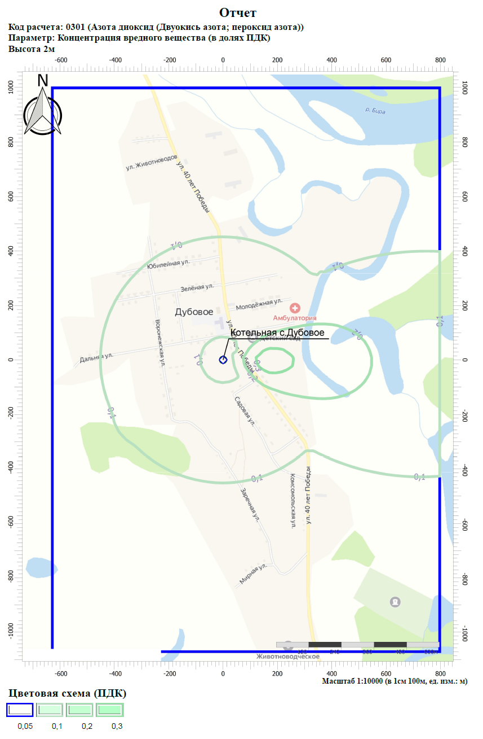
Рисунок 4 Результаты расчета среднегодовых концентраций диоксида азота, существующее положение
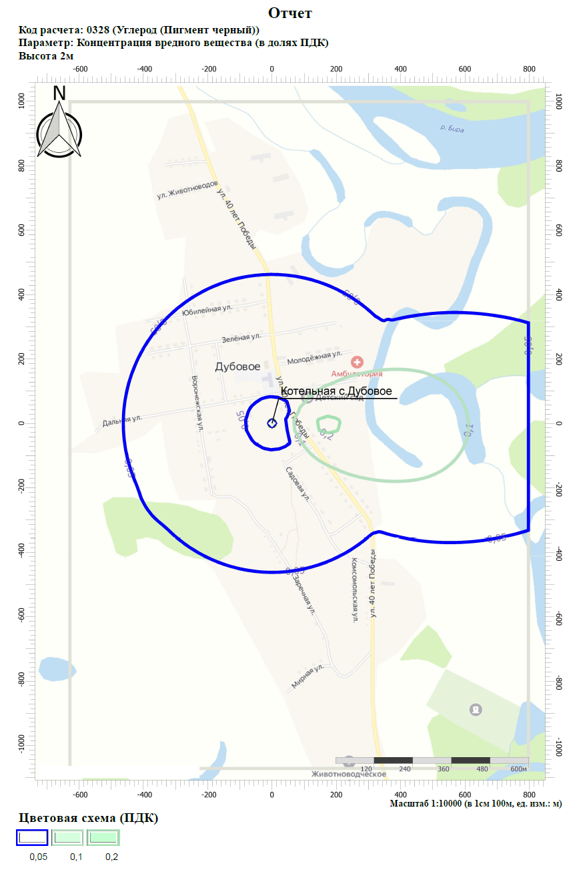
Рисунок 5 Результаты расчета среднегодовых концентраций углерода (пигмент), существующее положение
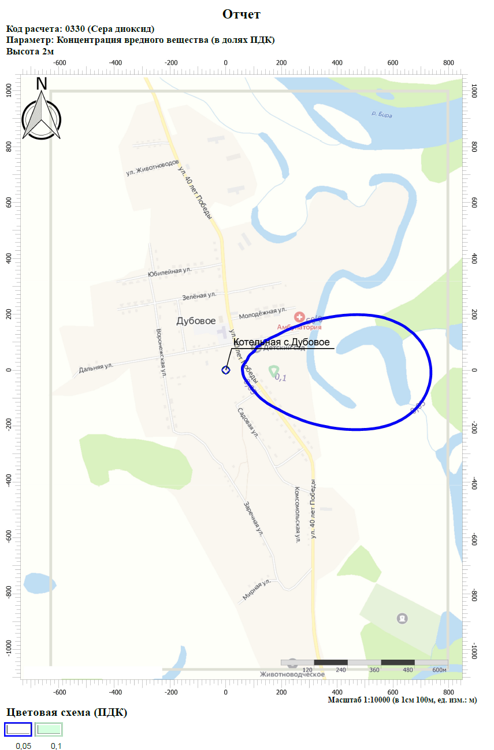
Рисунок 6 Результаты расчета среднегодовых концентраций диоксида серы, существующее положение 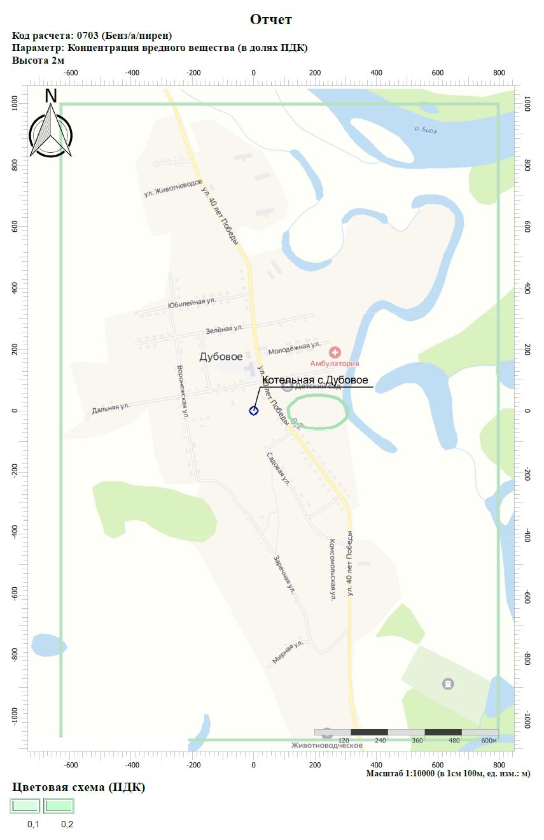
Рисунок 7 Результаты расчета среднегодовых концентраций бенз/а/пирена, существующее положение 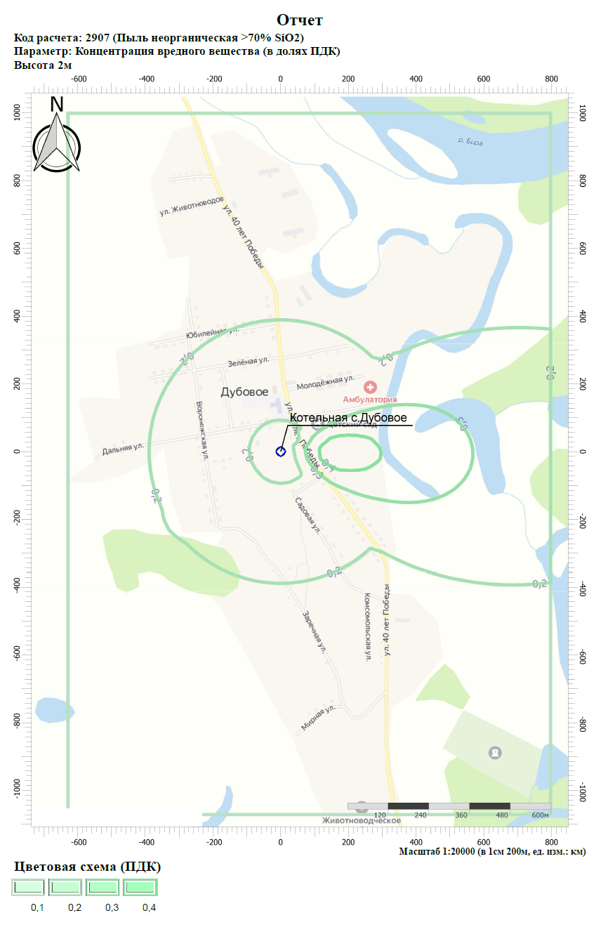
Рисунок 8 Результаты расчета среднегодовых концентраций неорганической пыли, существующее положение 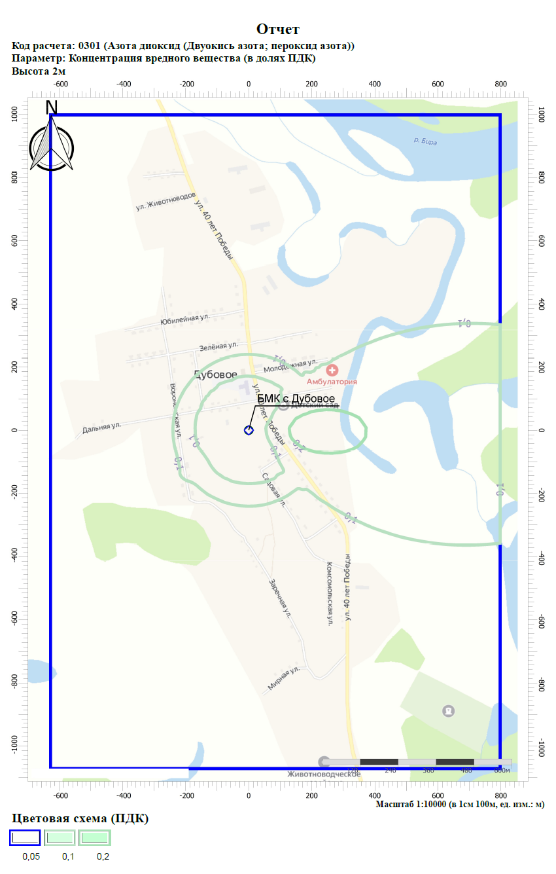
Рисунок 9 Результаты расчета среднегодовых концентраций диоксида азота, перспективное положение
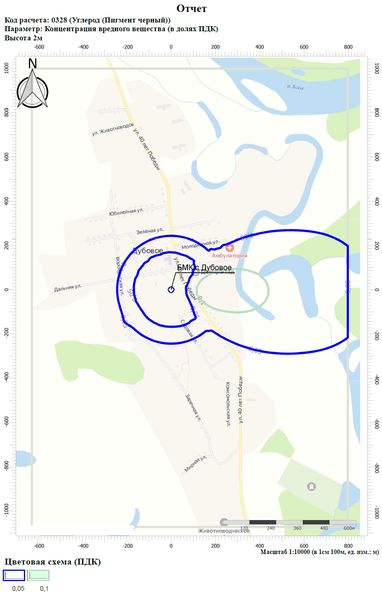
Рисунок 10 Результаты расчета среднегодовых концентраций углерода (пигмент), перспективное положение
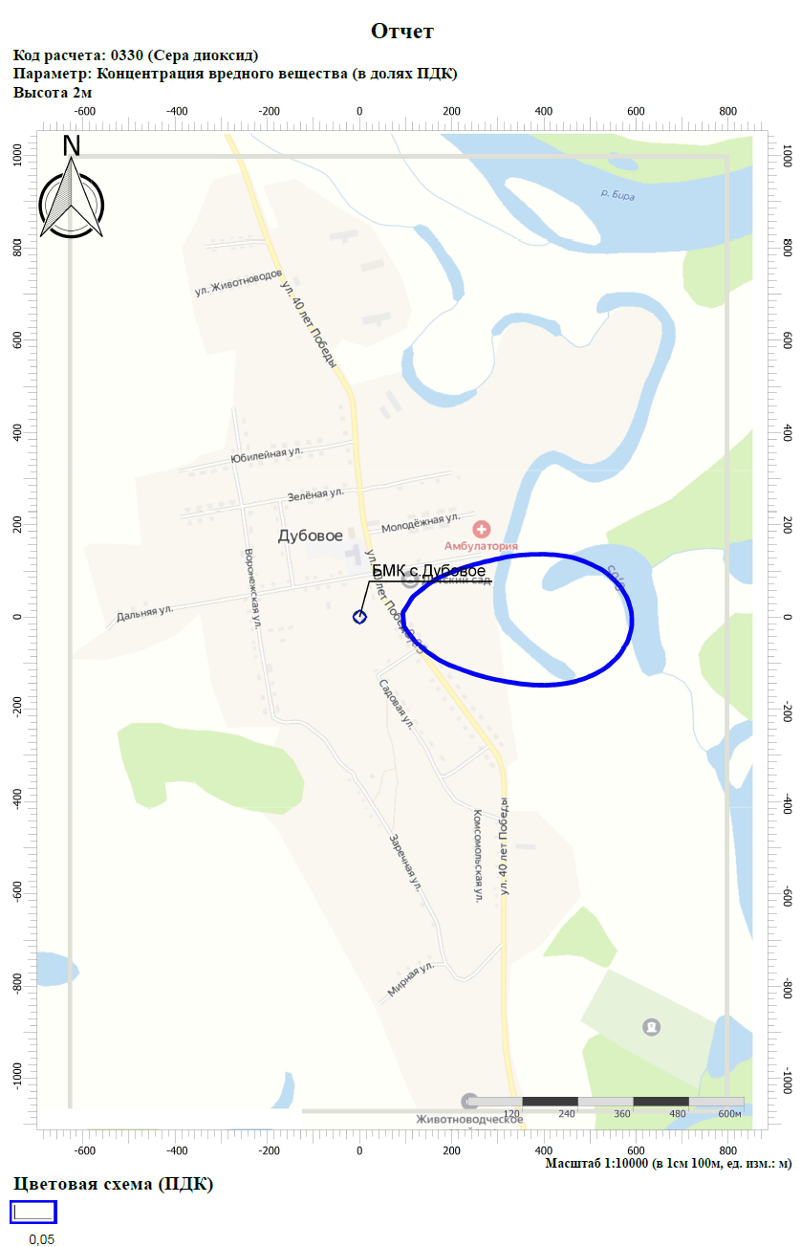
Рисунок 11 Результаты расчета среднегодовых концентраций диоксида серы, перспективное положение
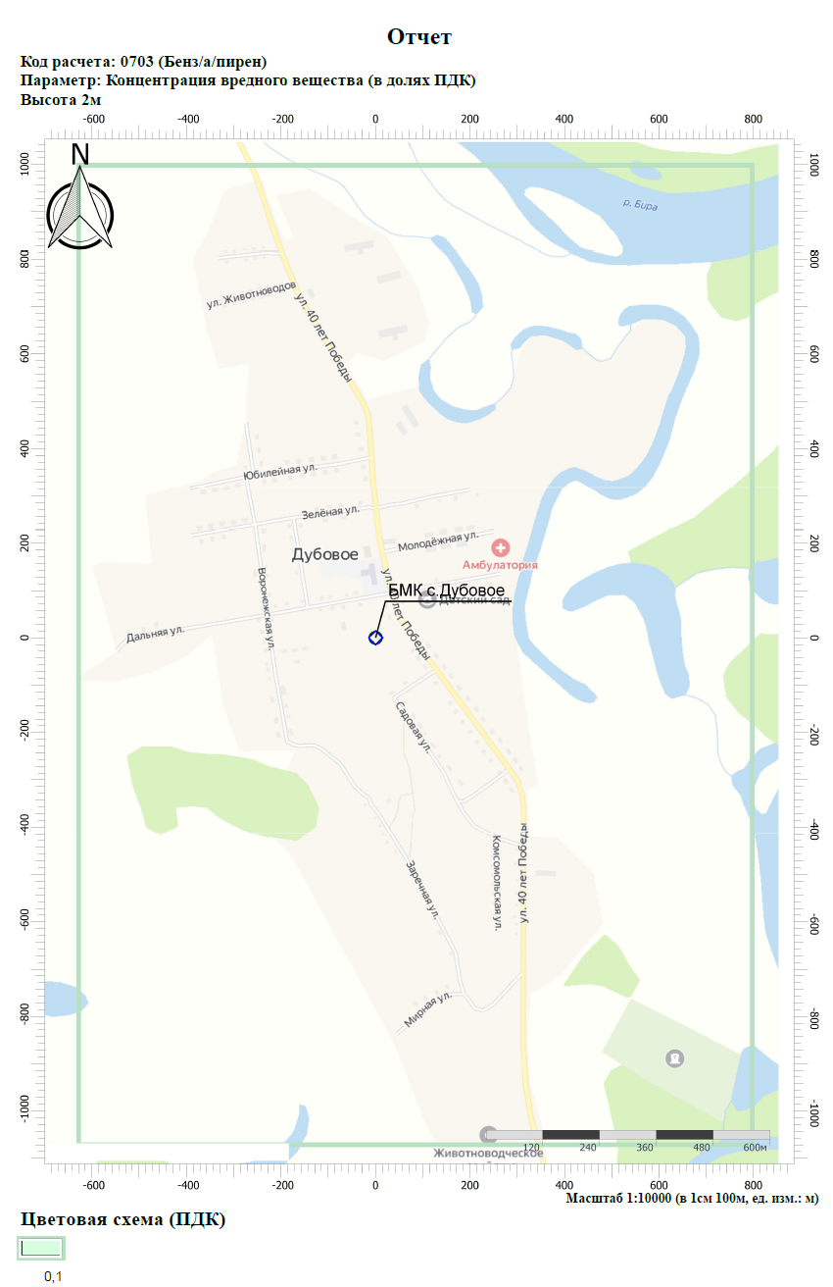
Рисунок 12 Результаты расчета среднегодовых концентраций бенз/а/пирена, перспективное положение
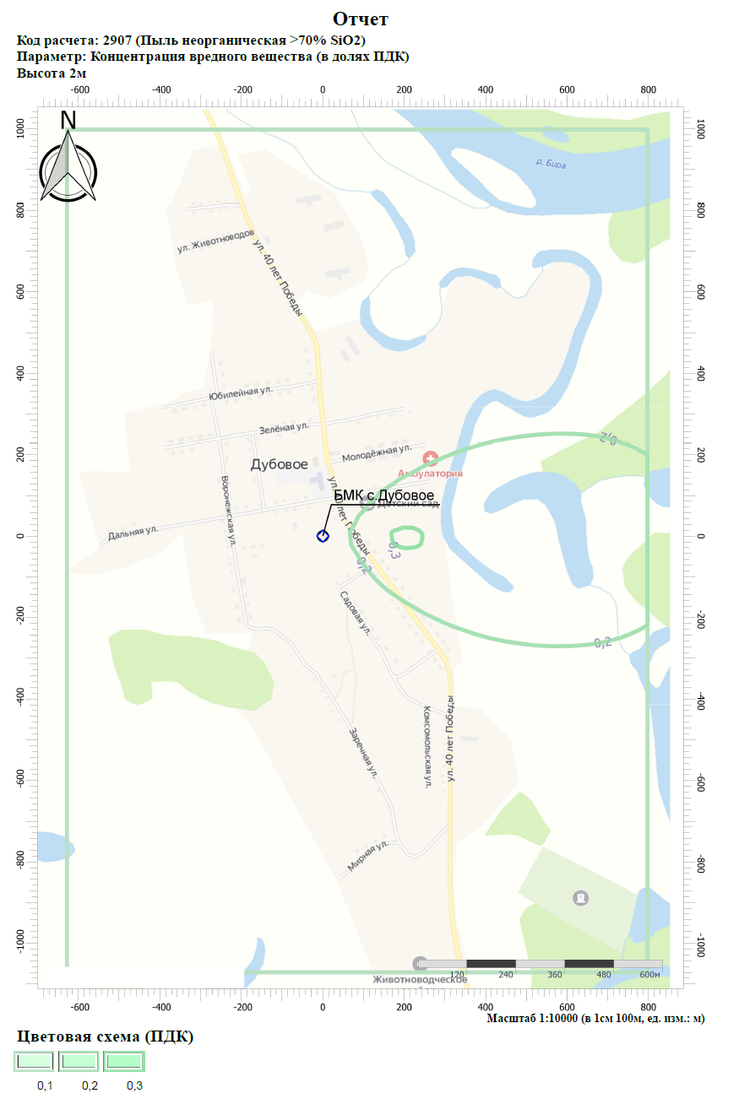
Рисунок 13 Результаты расчета среднегодовых концентраций неорганической пыли, перспективное положение
16.3 Описание текущих и перспективных значений максимальных разовых концентраций вредных (загрязняющих) веществ в приземном слое атмосферного воздуха от выбросов объектов теплоснабжения
Описание текущих и перспективных значений максимальных разовых концентраций вредных (загрязняющих) веществ в приземном слое атмосферного воздуха представлено в составе Обосновывающих материалов к настоящей схеме теплоснабжения. Сводная информация о полученных в ходе расчетов значениях представлена в таблице ниже.
Таблица 22 Существующие и перспективные значения максимальных разовых концентраций вредных (загрязняющих) веществ в приземном слое атмосферного воздуха от выбросов объектов теплоснабжения
Наименование вещества | Существующее положение |  | Перспективное положение
Наименование вещества | Лето | Зима | Лето | Зима
Наименование вещества | Cm/ПДК | Cm/ПДК | Cm/ПДК | Cm/ПДК
с. Дубовое
Азота диоксид (Двуокись азота; пероксид азота) | 0,29 | 0,25 | 0,19 | 0,16
Азот (II) оксид (Азот монооксид) | 0,02 | 0,02 | 0,01 | 0,01
Углерод (Пигмент черный) | 0,16 | 0,13 | 0,10 | 0,09
Сера диоксид | 0,04 | 0,04 | 0,03 | 0,02
Углерода оксид (Углерод окись; углерод моноокись; угарный газ) | 0,06 | 0,05 | 0,04 | 0,03
Бенз/а/пирен | 0,00 | 0,00 | 0,00 | 0,00
Пыль неорганическая >70% SiO2 | 0,54 | 0,47 | 0,29 | 0,25
16.4 Оценка снижения объема (массы) выбросов вредных (загрязняющих) веществ в атмосферный воздух и размещения отходов производства за счет перераспределения тепловой нагрузки от котельных на источники с комбинированной выработкой электрической и тепловой энергии
На территории муниципального образования отсутствуют объекты системы теплоснабжения, осуществляющие комбинированную выработку электрической и тепловой энергии.
16.5 Предложения по снижению объема (массы) выбросов вредных (загрязняющих) веществ в атмосферный воздух, сбросов вредных (загрязняющих) веществ на водосборные площади, в поверхностные и подземные водные объекты, и минимизации воздействий на окружающую среду от размещения отходов производства
Снижение объема (массы) выбросов вредных (загрязняющих) веществ обеспечивается за счет комплексного обновления источников тепловой энергии путем замещения мощностей посредствам блочно-модульных котельных.
За счет реализации строительства БМК обеспечивается повышение эффективности работы всей системы централизованного теплоснабжения и, в частности, сжигания топлива.
В то же время, при оценке перспективного влияния выбросов вредных (загрязняющих) веществ принимались параметры дымовых труб и тягодутьевого оборудования, позволяющие обеспечивать в достаточной мере рассеивание загрязняющих веществ.
16.6 Предложения по величине необходимых инвестиций для снижения выбросов вредных (загрязняющих) веществ в атмосферный воздух, сброса вредных (загрязняющих) веществ на водосборные площади, в поверхностные и подземные водные объекты, минимизации воздействий на окружающую среду от размещения отходов производства
В соответствии с материалами настоящей схемы теплоснабжения, эффект по снижению выбросов вредных (загрязняющих) веществ достигается за счет замещения существующих источников тепловой энергии новыми блочно-модульными котельными.
Указанные мероприятия рассматриваются в составе материалов Главы 7 Обосновывающих материалов, в связи с чем оценка необходимых инвестиций рассмотрена в составе других разделов настоящей схемы теплоснабжения.

***
Схема теплоснабжения
Найфельдского сельского поселения Биробиджанского муниципального района Еврейской автономной области на период до 2038 года
Обосновывающие материалы

Состав документа
Обосновывающие материалы к схеме теплоснабжения, являющиеся ее неотъемлемой частью, включают следующие главы:
Глава 1 «Существующее положение в сфере производства, передачи и потребления тепловой энергии для целей теплоснабжения»;
Глава 2 «Существующее и перспективное потребление тепловой энергии на цели теплоснабжения»;
Глава 3 «Электронная модель системы теплоснабжения муниципального образования»;
Глава 4 «Существующее и перспективные балансы тепловой мощности источников тепловой энергии и тепловой нагрузки потребителей»;
Глава 5 «Мастер-план развития систем теплоснабжения муниципального образования;
Глава 6 «Существующие и перспективные балансы производительности водоподготовительных установок и максимального потребления теплоносителя теплопотребляющими установками потребителей, в том числе в аварийных режимах»;
Глава 7 «Предложения по строительству, реконструкции, техническому перевооружению и (или) модернизации источников тепловой энергии»;
Глава 8 «Предложения по строительству, реконструкции и (или) модернизации тепловых сетей»;
Глава 9 «Предложения по переводу открытых систем теплоснабжения, в закрытые системы ГВС»;
Глава 10 «Перспективные топливные балансы»;
Глава 11 «Оценка надежности теплоснабжения»;
Глава 12 «Обоснование инвестиций в строительство, реконструкцию, техническое перевооружение и (или) модернизацию»;
Глава 13 «Индикаторы развития систем теплоснабжения муниципального образования»;
Глава 14 «Ценовые (тарифные) последствия»;
Глава 15 «Реестр единых теплоснабжающих организаций»;
Глава 16 «Реестр мероприятий схемы теплоснабжения»;
Глава 17 «Замечания и предложения к проекту схемы теплоснабжения»;
Глава 18 «Сводный том изменений, выполненных в доработанной и (или) актуализированной схеме теплоснабжения»;

СОДЕРЖАНИЕ
Состав документа 3
Определения 17
Перечень принятых обозначений 20
Глава 1. Существующее положение в сфере производства, передачи и потребления тепловой энергии для целей теплоснабжения 21
1.1. Функциональная структура теплоснабжения 21
1.1.1. Зоны деятельности (эксплуатационной ответственности) теплоснабжающих и теплосетевых организаций и описание структуры договорных отношений между ними 21
1.1.2. Зоны действия производственных котельных 22
1.1.3. Зоны действия индивидуального теплоснабжения 22
1.2. Источники тепловой энергии 24
1.2.1. Котельная с. Найфельд 24
1.3. Тепловые сети, сооружения на них и тепловые пункты 29
1.3.1. Описание структуры тепловых сетей от каждого источника тепловой энергии от магистральных выводов до центральных тепловых пунктов (если таковые имеются) или до ввода в жилой квартал или промышленный объект с выделением сетей горячего водоснабжения 29
1.3.2. Карты (схемы) тепловых сетей в зонах действия источников тепловой энергии в электронной форме и (или) на бумажном носителе 29
1.3.3. Параметры тепловых сетей, включая год начала эксплуатации, тип изоляции, тип компенсирующих устройств, тип прокладки, краткую характеристику грунтов в местах прокладки с выделением наименее надежных участков, определением их материальной характеристики и тепловой нагрузки потребителей, подключенных к таким участкам 30
1.3.4. Описание типов и количества секционирующей и регулирующей арматуры на тепловых сетях 32
1.3.5. Описание типов и строительных особенностей тепловых пунктов, тепловых камер и павильонов 32
1.3.6. Описание графиков регулирования отпуска тепла в тепловые сети с анализом их обоснованности 32
1.3.7. Фактические температурные режимы отпуска тепла в тепловые сети и их соответствие утвержденным графикам регулирования отпуска тепла в тепловые сети 33
1.3.8. Гидравлические режимы и пьезометрические графики тепловых сетей 34
1.3.9. Статистика отказов тепловых сетей (аварий, инцидентов) за последние 5 лет 34
1.3.10. Статистика восстановлений (аварийно-восстановительных ремонтов) тепловых сетей и среднее время, затраченное на восстановление работоспособности тепловых сетей, за последние 5 лет 34
1.3.11. Описание процедур диагностики состояния тепловых сетей и планирования капитальных (текущих) ремонтов 34
1.3.12. Описание периодичности и соответствия требованиям технических регламентов и иным обязательным требованиям процедур летнего ремонта с параметрами и методами испытаний (гидравлических, температурных, на тепловые потери) тепловых сетей 34
1.3.13. Описание нормативов технологических потерь (в ценовых зонах теплоснабжения - плановых потерь, определяемых в соответствии с методическими указаниями по разработке схем теплоснабжения) при передаче тепловой энергии (мощности) и теплоносителя, включаемых в расчет отпущенных тепловой энергии (мощности) и теплоносителя 40
1.3.14. Оценка фактических потерь тепловой энергии и теплоносителя при передаче тепловой энергии и теплоносителя по тепловым сетям за последние 3 года 42
1.3.15. Предписания надзорных органов по запрещению дальнейшей эксплуатации участков тепловой сети и результаты их исполнения 42
1.3.16. Описание наиболее распространенных типов присоединений теплопотребляющих установок потребителей к тепловым сетям, определяющих выбор и обоснование графика регулирования отпуска тепловой энергии потребителям 42
1.3.17. Сведения о наличии коммерческого приборного учета тепловой энергии, отпущенной из тепловых сетей потребителям, и анализ планов по установке приборов учета тепловой энергии и теплоносителя 43
1.3.18. Анализ работы диспетчерских служб теплоснабжающих (теплосетевых) организаций и используемых средств автоматизации, телемеханизации и связи 43
1.3.19. Уровень автоматизации и обслуживания центральных тепловых пунктов, насосных станций 44
1.3.20. Сведения о наличии защиты тепловых сетей от превышения давления 44
1.3.21. Перечень выявленных бесхозяйных тепловых сетей и обоснование выбора организации, уполномоченной на их эксплуатацию 44
1.3.22. Данные энергетических характеристик тепловых сетей (при их наличии) 45
1.4. Зоны действия источников тепловой энергии 46
1.5. Тепловые нагрузки потребителей тепловой энергии, групп потребителей тепловой энергии 47
1.5.1. Описание значений спроса на тепловую мощность в расчетных элементах территориального деления 47
1.5.2. Описание значений расчетных тепловых нагрузок на коллекторах источников тепловой энергии 48
1.5.3. Описание случаев и условий применения отопления жилых помещений в многоквартирных домах с использованием индивидуальных квартирных источников тепловой энергии 49
1.5.4. Описание величины потребления тепловой энергии в расчетных элементах территориального деления за отопительный период и за год в целом 50
1.5.5. Описание существующих нормативов потребления тепловой энергии для населения на отопление и горячее водоснабжение 51
1.5.6. Описание сравнения величин договорной и расчетной тепловой нагрузки по зоне действия каждого источника тепловой энергии 52
1.6. Балансы тепловой мощности и тепловой нагрузки 53
1.6.1. Описание балансов установленной, располагаемой тепловой мощности и тепловой мощности нетто, потерь тепловой мощности в тепловых сетях и расчетной тепловой нагрузки по каждому источнику тепловой энергии, а в ценовых зонах теплоснабжения — по каждой системе теплоснабжения 53
1.6.2. Описание резервов и дефицитов тепловой мощности нетто по каждому источнику тепловой энергии, а в ценовых зонах теплоснабжения — по каждой системе теплоснабжения 55
1.6.3. Описание гидравлических режимов, обеспечивающих передачу тепловой энергии от источника тепловой энергии до самого удаленного потребителя и характеризующих существующие возможности (резервы и дефициты по пропускной способности) передачи тепловой энергии от источника тепловой энергии к потребителю 55
1.6.4. Описание причины возникновения дефицитов тепловой мощности и последствий влияния дефицитов на качество теплоснабжения 57
1.6.5. Описание резервов тепловой мощности нетто источников тепловой энергии и возможностей расширения технологических зон действия источников тепловой энергии с резервами тепловой мощности нетто в зоны действия с дефицитом тепловой мощности 57
1.7. Балансы теплоносителя 58
1.7.1. Описание балансов производительности водоподготовительных установок теплоносителя для тепловых сетей и максимального потребления теплоносителя в теплоиспользующих установках потребителей в перспективных зонах действия систем теплоснабжения и источников тепловой энергии, в том числе работающих на единую тепловую сеть 58
1.7.2. Описание балансов производительности водоподготовительных установок теплоносителя для тепловых сетей и максимального потребления теплоносителя в аварийных режимах систем теплоснабжения 59
1.8. Топливные балансы источников тепловой энергии и система обеспечения топливом 61
1.8.1. Описание видов и количества используемого основного топлива для каждого источника тепловой энергии 61
1.8.2. Описание видов резервного и аварийного топлива и возможности их обеспечения в соответствии с нормативными требованиями 61
1.8.3. Описание особенностей характеристик видов топлива в зависимости от мест поставки 62
1.8.4. Описание использования местных видов топлива 63
1.8.5. Описание видов топлива (в случае, если топливом является уголь, — вид ископаемого угля в соответствии с межгосударственным стандартом гост 25543-2013 «угли бурые, каменные и антрациты. Классификация по генетическим и технологическим параметрам»), их долии значения низшей теплоты сгорания топлива, используемых для производства тепловой энергии по каждой системе теплоснабжения 63
1.8.6. Описание преобладающего в городе вида топлива, определяемого по совокупности всех систем теплоснабжения, находящихся в муниципальном образовании 63
1.8.7. Описание приоритетного направления развития топливного баланса муниципального образования 63
1.9. Надежность теплоснабжения 64
1.9.1. Описание и значения показателей, определяемых в соответствии с методическими указаниями по актуализации схем теплоснабжения 64
1.9.2. Поток отказов (частота отказов) участков тепловых сетей 72
1.9.3. Частота отключений потребителей 72
1.9.4. Поток (частота) и время восстановления теплоснабжения потребителей после отключений 72
1.9.5. Графические материалы (карты-схемы тепловых сетей и зон ненормативной надежности и безопасности теплоснабжения) 72
1.9.6. Результаты анализа аварийных ситуаций при теплоснабжении, расследование причин которых осуществляется федеральным органом исполнительной власти, уполномоченным на осуществление федерального государственного энергетического надзора, в соответствии с правилами расследования причин аварийных ситуаций при теплоснабжении, утвержденными постановлением правительства российской федерации от 17 октября 2015 г. N 1114 "о расследовании причин аварийных ситуаций при теплоснабжении и о признании утратившими силу отдельных положений правил расследования причин аварий в электроэнергетике" 72
1.9.7. Результаты анализа времени восстановления теплоснабжения потребителей, отключенных в результате аварийных ситуаций при теплоснабжении 73
1.10. Технико-экономические показатели теплоснабжающих и теплосетевых организаций 73
1.11. Цены (тарифы) в сфере теплоснабжения 81
1.11.1. Описание динамики утвержденных цен (тарифов), устанавливаемых органами исполнительной власти субъекта российской федерации в области государственного регулирования цен (тарифов) по каждому из регулируемых видов деятельности и по каждой теплосетевой и тепоснабжающей организации с учетом последних 3 лет 81
1.11.2. Описание структуры цен (тарифов), установленных на момент актуализации схемы теплоснабжения 81
1.11.3. Описание платы за подключение к системе теплоснабжения 82
1.11.4. Описание платы за услуги по поддержанию резервной тепловой мощности, в том числе для социально значимых категорий потребителей 82
1.11.5. Описание динамики предельных уровней цен на тепловую энергию (мощность), поставляемую потребителям, утверждаемых в ценовых зонах теплоснабжения с учетом последних 3 лет 82
1.11.6. Описание средневзвешенного уровня сложившихся за последние 3 года цен на тепловую энергию (мощность), поставляемую единой теплоснабжающей организацией потребителям в ценовых зонах теплоснабжения 82
1.12. Описание существующих технических и технологических проблем в системах теплоснабжения муниципального образования 84
1.12.1. Описание существующих проблем организации качественного теплоснабжения (перечень причин, приводящих к снижению качества теплоснабжения, включая проблемы в работе теплопотребляющих установок потребителей) 84
1.12.2. Описание существующих проблем организации надежного теплоснабжения муниципального образования (перечень причин, приводящих к снижению надежности теплоснабжения, включая проблемы в работе теплопотребляющих установок потребителей) 84
1.12.3. Описание существующих проблем развития системы теплоснабжения 84
1.12.4. Описание существующих проблем надежного и эффективного снабжения топливом действующих систем теплоснабжения 85
1.12.5. Анализ предписаний надзорных органов об устранении нарушений, влияющих на безопасность и надежность системы теплоснабжения 85
1.13. Экологическая безопасность 86
1.13.1. Электронная карта территории с размещением на ней всех существующих объектов теплоснабжения 86
1.13.2. Описание фоновых или сводных расчетов концентраций загрязняющих веществ на территории поселения, городского округа, города федерального значения 87
1.13.3. Описание характеристик и объемов сжигаемых видов топлив на каждом объекте теплоснабжении в соответствии с частью 8 главы 1 требований к схемам 89
1.13.4. Описание технических характеристик котлоагрегатов в соответствии с частью 2 главы 1 требований к схемам, с добавлением описания технических характеристик дымовых труб и устройств очистки продуктов сгорания от вредных выбросов
1.13.5. Описание валовых и максимальных разовых выбросов загрязняющих веществ в атмосферный воздух на каждом источнике тепловой энергии (мощности), включая двуокись серы, окись углерода, оксиды азота, бенз(а)пирен, мазутную золу в пересчете на ванадий, твердые частицы 91
1.13.6. Описание результатов расчетов средних за год концентраций вредных (загрязняющих) веществ в приземном слое атмосферного воздуха от объектов теплоснабжения 92
1.13.7. Описание результатов расчетов максимальных разовых концентраций вредных (загрязняющих) веществ в приземном слое атмосферного воздуха от объектов теплоснабжения 98
1.13.8. Данные расчетов рассеивания вредных (загрязняющих) веществ от существующих объектов теплоснабжения, представленные на карте-схеме поселения, городского округа, города федерального значения 98
Глава 2. Существующее и перспективное потребление тепловой энергии на цели теплоснабжения 103
2.1. Данные базового уровня потребления тепла на цели теплоснабжения 103
2.2. Прогнозы приростов площади строительных фондов, сгруппированные по расчетным элементам территориального деления и по зонам действия источников тепловой энергии с разделением объектов строительства на многоквартирные дома, жилые дома, общественные здания и производственные здания промышленных предприятий на каждом этапе 103
2.3. Прогнозы перспективных удельных расходов тепловой энергии на отопление, вентиляцию и горячее водоснабжение, согласованных с требованиями к энергетической эффективности объектов теплопотребления, устанавливаемых в соответствии с законодательством российской федерации 105
2.4. Прогнозы приростов объемов потребления тепловой энергии (мощности) и теплоносителя с разделением по видам теплопотребления в каждом расчетном элементе территориального деления и в зоне действия каждого из существующих или предлагаемых для строительства источников тепловой энергии на каждом этапе 108
2.5. Прогнозы приростов объемов потребления тепловой энергии (мощности) и теплоносителя с разделением по видам теплопотребления в расчетных элементах территориального деления и в зонах действия индивидуального теплоснабжения на каждом этапе 111
2.6. Прогнозы приростов объемов потребления тепловой энергии (мощности) и теплоносителя объектами, расположенными в производственных зонах, при условии возможных изменений производственных зон и их перепрофилирования и приростов объемов потребления тепловой энергии (мощности) производственными объектами с разделением по видам теплопотребления и по видам теплоносителя (горячая вода и пар) в зоне действия каждого из существующих или предлагаемых для строительства источников тепловой энергии на каждом этапе 111
Глава 3. Электронная модель системы теплоснабжения муниципального образования 112
3.1. Графическое представление объектов системы теплоснабжения с привязкой к топографической основе муниципального образования и с полным топологическим описанием связности объектов 112
3.2. Паспортизация объектов системы теплоснабжения 113
3.3. Паспортизация и описание расчетных единиц территориального деления, включая административное 124
3.4. Гидравлический расчет тепловых сетей любой степени закольцованности, в том числе гидравлический расчет при совместной работе нескольких источников тепловой энергии на единую тепловую сеть 125
3.5. Моделирование всех видов переключений, осуществляемых в тепловых сетях, в том числе переключений тепловых нагрузок между источниками тепловой энергии 128
3.6. Расчет балансов тепловой энергии по источникам тепловой энергии и по территориальному признаку 130
3.7. Расчет потерь тепловой энергии через изоляцию и с утечками теплоносителя 130
3.8. Расчет показателей надежности теплоснабжения 131
3.9. Групповые изменения характеристик объектов (участков тепловых сетей, потребителей) по заданным критериям с целью моделирования различных перспективных вариантов схем теплоснабжения 132
3.10. Сравнительные пьезометрические графики для актуализации и анализа сценариев перспективного развития тепловых сетей 133
Глава 4. Существущие и перспективные балансы тепловой мощности источников тепловой энергии и тепловой нагрузки потребителей 137
4.1. Балансы существующей на базовый период схемы теплоснабжения (актуализации схемы теплоснабжения) тепловой мощности и перспективной тепловой нагрузки в каждой из зон действия источников тепловой энергии с определением резервов (дефицитов) существующей располагаемой тепловой мощности источников тепловой энергии, устанавливаемых на основании величины расчетной тепловой нагрузки 137
4.2. Гидравлический расчет передачи теплоносителя для каждого магистрального вывода с целью определения возможности (невозможности) обеспечения тепловой энергией существующих и перспективных потребителей, присоединенных к тепловой сети от каждого источника тепловой энергии 139
4.3. Выводы о резервах (дефицитах) существующей системы теплоснабжения при обеспечении перспективной тепловой нагрузки потребителей 139
Глава 5. Мастер план развития систем теплоснабжения муниципального образования 140
5.1. Описание вариантов перспективного развития систем теплоснабжения муниципального образования 140
5.2. Технико-экономическое сравнение вариантов перспективного развития систем теплоснабжения муниципального образования 140
5.3. Обоснование выбора приоритетного варианта перспективного развития систем теплоснабжения муниципального образования на основе анализа ценовых (тарифных) последствий для потребителей 140
Глава 6. Существующие и перспективные балансы производительности водоподготовительных установок и максимального потребления теплоносителя теплопотребляющими установками потребителей, в том числе в аварийных режимах
6.1. Расчетная величина нормативных потерь теплоносителя в тепловых сетях в зонах действия источников тепловой энергии
6.2. Максимальный и среднечасовой расход теплоносителя (расход сетевой воды) на горячее водоснабжение потребителей с использованием открытой системы теплоснабжения в зоне действия каждого источника тепловой энергии, рассчитываемый с учетом прогнозных сроков перевода потребителей, подключенных к открытой системе теплоснабжения (горячего водоснабжения), на закрытую систему горячего водоснабжения 143
6.3. Сведения о наличии баков-аккумуляторов 143
6.4. Нормативный и фактический (для эксплуатационного и аварийного режимов) часовой расход подпиточной воды в зоне действия источников тепловой 143
6.5. Существующий и перспективный баланс производительности водоподготовительных установок и потерь теплоносителя с учетом развития системы теплоснабжения 144
Глава 7. Предложения по строительству, реконструкции, техническому перевооружению и (или) модернизации источников тепловой энергии 145
7.1. Описание условий организации централизованного теплоснабжения, индивидуального теплоснабжения, а также поквартирного отопления, которое должно содержать в том числе определения целесообразности или нецелесообразности подключения теплопотребляющих установи к существующей системе централизованного теплоснабжения исходя из недопущения увеличения совокупных расходов в такой системе централизованного теплоснабжения, расчет которых выполнятся в порядке, установленном методическими указаниями по разработке схем теплоснабжения 145
7.2. Описание текущей ситуации, связанной с ранее принятыми и соответствии с законодательством российской федерации об электроэнергетике решениями об отнесении генерирующих объектов к генерирующим объектам, мощность которых поставляется в вынужденном режиме в целях обеспечения надежного теплоснабжения потребителей 149
7.3. Анализ надежности и качества теплоснабжения для случаев отнесения генерирующего объекта к объектам, вывод которых из эксплуатации может привести к нарушению надежности теплоснабжения (при отнесении такого генерирующего объекта к объектам, электрическая мощность которых поставляется в вынужденном режиме в целях обеспечения надежного теплоснабжения потребителей, в соответствующем году долгосрочного конкурентного отбора мощности на оптовом рынке электрической энергии (мощности) на соответствующий период), в соответствии с методическими указаниями по актуализации схем теплоснабжения 149
7.4. Обоснование предлагаемых для строительства источников тепловой энергии, функционирующих в режиме комбинированной выработки электрической и тепловой энергии, для обеспечения перспективных тепловых нагрузок, выполненное в порядке, установленном методическими указаниями по актуализации схем теплоснабжения 149
7.5. Обоснование предлагаемых для реконструкции и (или) модернизации действующих источников тепловой энергии, функционирующих в режиме комбинированной выработки электрической и тепловой энергии, для обеспечения перспективных приростов тепловых нагрузок, выполненное в порядке, установленном методическими указаниями по разработке схем теплоснабжения 150
7.6. Обоснование предложений по переоборудованию котельных в источники тепловой энергии, функционирующие в режиме комбинированной выработки электрической и тепловой энергии, с выработкой электроэнергии на собственные нужды теплоснабжающей организации в отношении источника тепловой энергии, на базе существующих и перспективных тепловых нагрузок 150
7.7. Обоснование предлагаемых для реконструкции и (или) модернизации котельных с увеличением зоны их действия путем включения в нее зон действия существующих источников тепловой энергии 150
7.8. Обоснование предлагаемых для перевода в пиковый режим работы котельных по отношению к источникам тепловой энергии, функционирующим в режиме комбинированной выработки электрической и тепловой энергии 150
7.9. Обоснование предложений по расширению зон действия действующих источников тепловой энергии, функционирующих в режиме комбинированной выработки электрической и тепловой энергии 151
7.10. Обоснование предлагаемых для вывода в резерв и (или) вывода из эксплуатации котельных при передаче тепловых нагрузок на другие источники тепловой энергии 151
7.11. Обоснование организации индивидуального теплоснабжения в зонах застройки поселения малоэтажными жилыми зданиями 151
7.12. Обоснование перспективных балансов производства и потребления тепловой мощности источников тепловой энергии и теплоносителя и присоединенной тепловой нагрузки в каждой из систем теплоснабжения муниципального образования 151
7.13. Анализ целесообразности ввода новых и реконструкции и (или) модернизации существующих источников тепловой энергии с использованием возобновляемых источников энергии, а также местных видов топлива 154
7.14. Обоснование организации теплоснабжения в производственных зонах на территории муниципального образования 154
7.15. Результаты расчетов радиуса эффективного теплоснабжения 154
7.16. Обоснование предложений по строительству, реконструкции, техническому перевооружению и (или) модернизации источников тепловой энергии, направленных на повышение надежности систем теплоснабжения, в том числе на резервирование источников тепловой энергии и (или) оборудования источников тепловой энергии в целях обеспечения надежности теплоснабжения в соответствии с критериями надежности теплоснабжения потребителей с учетом климатических условий 158
Глава 8. Предложения по строительству, реконструкции и (или) модернизации тепловых сетей 159
8.1. Предложения по реконструкции и (или) модернизации, строительству тепловых сетей, обеспечивающих перераспределение тепловой нагрузки из зон с дефицитом тепловой мощности в зоны с избытком тепловой мощности (использование существующих резервов) 159
8.2. Предложения по строительству тепловых сетей для обеспечения перспективных приростов тепловой нагрузки под жилищную, комплексную или производственную застройку во вновь осваиваемых районах муниципального образования 159
8.3. Предложения по строительству тепловых сетей, обеспечивающих условия, при наличии которых существует возможность поставок тепловой энергии потребителям от различных источников тепловой энергии при сохранении надежности теплоснабжения 159
8.4. Предложения по строительству, реконструкции и (или) модернизации тепловых сетей для повышения эффективности функционирования системы теплоснабжения, в том числе за счет перевода котельных в пиковый режим работы или ликвидации котельных 159
8.5. Предложения по строительству тепловых сетей для обеспечения нормативной надежности теплоснабжения 160
8.6. Предложения по реконструкции и (или) модернизации тепловых сетей с увеличением диаметра трубопроводов для обеспечения перспективных приростов тепловой нагрузки 160
8.7. Предложения по реконструкции и (или) модернизации тепловых сетей, подлежащих замене в связи с исчерпанием эксплуатационного ресурса 160
8.8. Предложения по строительству, реконструкции и (или) модернизации насосных станций 162
Глава 9. Предложения по переводу открытых систем теплоснабжения (горячего водоснабжения) в закрытые системы горячего водоснабжения 163
9.1. Технико-экономическое обоснование предложений по типам присоединений теплопотребляющих установок потребителей (или присоединений абонентских вводов) к тепловым сетям, обеспечивающим перевод потребителей, подключенных к открытой системе теплоснабжения (горячего водоснабжения), на закрытую систему горячего водоснабжения 163
9.2. Выбор и обоснование метода регулирования отпуска тепловой энергии от источника тепловой энергии 164
9.3. Предложения по реконструкции тепловых сетей для обеспечения передачи тепловой энергии при переходе от открытой системы теплоснабжения (горячего водоснабжения) к закрытой системе горячего водоснабжения 165
9.4. Расчет потребности инвестиций для перевода открытой системы теплоснабжения (горячего водоснабжения) в закрытую систему горячего водоснабжения 165
9.5. Оценка целевых показателей эффективности и качества теплоснабжения в открытой системе теплоснабжения (горячего водоснабжения) и закрытой системе горячего водоснабжения 165
9.6. Предложения по источникам инвестиций 166
Глава 10. Перспективные топливные балансы 167
10.1. Расчеты по каждому источнику тепловой энергии перспективных максимальных часовых и годовых расходов основного вида топлива для зимнего и летнего периодов, необходимого для обеспечения нормативного функционирования источников тепловой энергии на территории муниципального образования 167
10.2. Результаты расчетов по каждому источнику тепловой энергии нормативных запасов топлива 170
10.3. Вид топлива, потребляемый источником тепловой энергии, в том числе с использованием возобновляемых источников энергии и местных видов топлива 170
10.4. Виды топлива (в случае, если топливом является уголь, — вид ископаемого угля в соответствии с межгосударственным стандартом гост 25543-2013 «угли бурые, каменные и антрациты. Классификация по генетическим и технологическим параметрам»), их долю и значение низшей теплоты сгорания топлива, используемые для производства тепловой энергии по каждой системе теплоснабжения 170
10.5. Преобладающий в городе вид топлива, определяемый по совокупности всех систем теплоснабжения, находящихся в муниципальном образовании 171
10.6. Приоритетное направление развития топливного баланса муниципального образования 171
Глава 11. Оценка надежности теплоснабжения 172
11.1. Методы и результаты обработки данных по отказам участков тепловых сетей (аварийным ситуациям), средней частоты отказов участков тепловых сетей в каждой системе теплоснабжения 172
11.2. Методы и результаты обработки данных по восстановлениям отказавших участков тепловых сетей, среднее время восстановление отказавших участков тепловой сети в каждой системе теплоснабжения 177
11.3. Результаты оценки вероятности отказа (аварийной ситуации) и безотказной (безаварийной) работы системы теплоснабжения по отношению к потребителям, присоединенным к магистральным и распределительным теплопроводам 177
11.4. Результаты оценки коэффициентов готовности теплопроводов к несению тепловой нагрузки 178
11.5. Результат оценки недоотпуска тепловой энергии по причине отказов (аварийной ситуации) и простоев тепловых сетей и источников тепловой энергии 178
11.6. Предложения, обеспечивающие надежность систем теплоснабжения 179
11.6.1. Применение на источниках тепловой энергии рациональных тепловых схем с дублированными связями и новых технологий, обеспечивающих готовность энергетического оборудования 179
11.6.2. Установка резервного оборудования 179
11.6.3. Организация совместной работы нескольких источников тепловой энергии 180
11.6.4. Резервирование тепловых сетей смежных районов поселений 180
11.6.5. Устройство резервных насосных станций 180
11.6.6. Установка баков-аккумуляторов 180
Глава 12. Обоснование инвестиций в строительство, реконструкцию, техническое перевооружение и (или) модернизацию
12.1. Оценка финансовых потребностей для осуществления строительства, реконструкции, технического перевооружения и (или) модернизации источников тепловой энергии и тепловых сетей 182
12.2. Обоснованные предложения по источникам инвестиций, обеспечивающих финансовые потребности для осуществления строительства, реконструкции, технического перевооружения и (или) модернизации источников тепловой энергии и тепловых сетей 184
12.3. Расчеты экономической эффективности инвестиций 185
12.4. Расчеты ценовых (тарифных) последствий для потребителей при реализации программ строительства, реконструкции, технического перевооружения и (или) модернизации систем теплоснабжения 186
Глава 13. Индикаторы развития систем теплоснабжения муниципального образования 190
Глава 14. Ценовые (тарифные) последствия 193
14.1. Тарифно-балансовые расчетные модели теплоснабжения потребителей по каждой системе теплоснабжения 193
14.2. Тарифно-балансовые расчетные модели теплоснабжения потребителей по каждой единой теплоснабжающей организации 193
14.3. Результаты оценки ценовых (тарифных) последствий реализации проектов схемы теплоснабжения на основании разработанных тарифно-балансовых моделей 193
Глава 15. Реестр единых теплоснабжающих организаций 196
15.1. Реестр систем теплоснабжения, содержащий перечень теплоснабжающих организаций, действующих в каждой системе теплоснабжения, расположенных в границах муниципального образования 196
15.2. Реестр единых теплоснабжающих организаций, содержащий перечень систем теплоснабжения, входящих в состав единой теплоснабжающей организации 196
15.3. Основания, в том числе критерии, в соответствии с которыми теплоснабжающей организации присвоен статус единой теплоснабжающей организацией 196
15.4. Заявки теплоснабжающих организаций, поданных в рамках разработки проекта схемы теплоснабжения, на присвоение статуса единой теплоснабжающей организации 201
15.5. Описание границ зон деятельности единой теплоснабжающей организации 201
Глава 16. Реестр мероприятий схемы теплоснабжения 203
16.1. Перечень мероприятий по строительству, реконструкции, техническому перевооружению и (или) модернизации источников тепловой энергии 203
16.2. Перечень мероприятий по строительству, реконструкции, техническому перевооружению и (или) модернизации тепловых сетей и сооружений на них 204
16.3. Перечень мероприятий, обеспечивающих переход от открытых систем теплоснабжения (горячего водоснабжения) на закрытые системы горячего водоснабжения 205
Глава 17. Замечания и предложения к проекту схемы теплоснабжения 206
17.1. Перечень всех замечаний и предложений, поступивших при разработке, утверждении и актуализации схемы теплоснабжения 206
17.2. Ответы разработчиков проекта схемы теплоснабжения на замечания и предложения 206
17.3. Перечень учтенных замечаний и предложений, а также реестр изменений, внесенных в разделы схемы теплоснабжения и главы обосновывающих материалов к схеме теплоснабжения 206
Глава 18. Сводный том изменений, выполненных в доработанной и (или) актуализированной схеме теплоснабжения 207
18.1. Изменения, внесенные при разработке главы 1 «существующее положение в сфере производства, передачи и потребления тепловой энергии для целей теплоснабжения» обосновывающих материалов 207
18.2. Изменения, внесенные при разработке главы 2 «существующее и перспективное потребление тепловой энергии на цели теплоснабжения» обосновывающих материалов 207
18.3. Изменения, внесенные при разработке главы 3 «электронная модель системы теплоснабжения найфельдского сельского поселения» обосновывающих материалов 208
18.4. Изменения, внесенные при разработке главы 4 «существующие и перспективные балансы тепловой мощности источников тепловой энергии и тепловой нагрузки потребителей» обосновывающих материалов 208
18.5. Изменения, внесенные при разработке главы 5 «мастер-план развития систем теплоснабжения» обосновывающих материалов 209
18.6. Изменения, внесенные при разработке главы 6 «существующие и перспективные балансы производительности водоподготовительных установок и максимального потребления теплоносителя теплопотребляющими установками потребителей, в том числе в аварийных режимах» обосновывающих материалов 209
18.7. Изменения, внесенные при разработке в главы 7 «предложения по строительству, реконструкции, техническому перевооружению и (или) модернизации источников тепловой энергии» обосновывающих материалов 209
18.8. Изменения, внесенные при разработке главы 8 «предложения по строительству, реконструкции и (или) модернизации тепловых сетей» обосновывающих материалов 210
18.9. Изменения, внесенные при разработке главы 10 «перспективные топливные балансы» обосновывающих материалов 210
18.10. Изменения, внесенные при разработке главы 11 «оценка надежности теплоснабжения» обосновывающих материалов 210
18.11. Изменения, внесенные при разработке главы 12 «обоснование инвестиций в строительство, реконструкцию, техническое перевооружение и (или) модернизацию» обосновывающих материалов 211
18.12. Изменения, внесенные при разработке главы 13 «индикаторы развития систем теплоснабжения» обосновывающих материалов 211
18.13. Изменения, внесенные при разработке главы 14 «ценовые (тарифные) последствия» обосновывающих материалов 211
18.14. Изменения, внесенные при разработке главы 15 «реестр единых теплоснабжающих организаций» обосновывающих материалов 211
18.15. Изменения, внесенные при разработке главы 16 «реестр мероприятий схемы теплоснабжения» обосновывающих материалов 212
18.16. Изменения, внесенные при разработке пояснительная записка 212
Глава 19. Оценка экологической безопасности теплоснабжения 213
19.1. Описание фоновых и/или сводных расчетов концентраций вредных (загрязняющих) веществ на территории поселения, городского округа, города федерального значения 213
19.2. Прогнозные расчеты максимальных разовых концентраций вредных (загрязняющих) веществ в приземном слое атмосферного воздуха от сохраняемых, модернизируемых и планируемых к строительству объектов теплоснабжения, с учетом плана реализации мер по уменьшению загрязнения атмосферного воздуха 215
19.3. Прогнозные расчеты вкладов выбросов от объектов теплоснабжения, в фоновые (сводные) концентрации загрязняющих веществ на территории поселения, городского округа, города федерального значения 216
19.4. Прогнозы удельных выбросов загрязняющих веществ на выработку тепловой и электрической энергии, согласованных с требованиями к обеспечению экологической безопасности объектов теплоэнергетики, устанавливаемых в соответствии с законодательством российской федерации 219
19.5. Прогнозы образования и размещения отходов сжигания топлива на сохраняемых, модернизируемых и планируемых к строительству объектах теплоснабжения 223
19.6. Информация о суммарном объеме потребляемого топлива в поселении в натуральном и условном выражении с выделением газа, угля и мазута с разбивкой на каждый год действия схемы теплоснабжения 223
Определения
В настоящей работе применяются следующие термины с соответствующими определениями:
Термины | Определения
Теплоснабжение | Обеспечение потребителей тепловой энергии, теплоносителем, в том числе поддержание мощности
Система теплоснабжения | Совокупность источников тепловой энергии и теплопотребляющих установок, технологически соединенных тепловыми сетями
Источник тепловой энергии | Устройство, предназначенное для производства тепловой энергии
Тепловая сеть | Совокупность устройств (включая центральные тепловые пункты, насосные станции), предназначенных для передачи тепловой энергии, теплоносителя от источников тепловой энергии до теплопотребляющих установок
Тепловая мощность (далее — мощность) | Количество тепловой энергии, которое может быть произведено и (или) передано по тепловым сетям за единицу времени
Тепловая нагрузка | Количество тепловой энергии, которое может быть принято потребителем тепловой энергии за единицу времени
Потребитель тепловой энергии (далее потребитель) | Лицо, приобретающее тепловую энергию (мощность), теплоноситель для использования на принадлежащих ему на праве собственности или ином законном основании теплопотребляющих установках либо для оказания коммунальных услуг в части горячего водоснабжения и отопления
Теплопотребляющая установка | Устройство, предназначенное для использования тепловой энергии, теплоносителя для нужд потребителя тепловой энергии
Теплоснабжающая организация | Организация, осуществляющая продажу потребителям и (или) теплоснабжающим организациям произведенных или приобретенных тепловой энергии (мощности), теплоносителя и владеющая на праве собственности или ином законном основании источниками тепловой энергии и (или) тепловыми сетями в системе теплоснабжения, посредством которой осуществляется теплоснабжение потребителей тепловой энергии (данное положение применяется к регулированию сходных отношений с участием индивидуальных предпринимателей)
Теплосетевая организация | Организация, оказывающая услуги по передаче тепловой энергии (данное положение применяется к регулированию сходных отношений с участием индивидуальных предпринимателей)
Зона действия системы теплоснабжения | Территория поселения, городского округа, города федерального значения или ее часть, границы которой устанавливаются по наиболее удаленным точкам подключения потребителей к тепловым сетям, входящим в систему теплоснабжения
Зона действия источника тепловой энергии | Территория поселения, городского округа, города федерального значения или ее часть, границы которой устанавливаются закрытыми секционирующими задвижками тепловой сети системы теплоснабжения
Установленная мощность источника тепловой энергии | Сумма номинальных тепловых мощностей всего принятого по актам ввода в эксплуатацию оборудования, предназначенного для отпуска тепловой энергии потребителям и для обеспечения собственных и хозяйственных нужд теплоснабжающей организации в отношении данного источника тепловой энергии
Располагаемая мощность источника тепловой энергии | Величина, равная установленной мощности источника тепловой энергии за вычетом объемов мощности, не реализуемых по техническим причинам, в том числе по причине снижения тепловой мощности оборудования в результате эксплуатации на продленном техническом ресурсе (снижение параметров пара перед турбиной, отсутствие рециркуляции в пиковых водогрейных котлоагрегатах и др.)
Мощность источника тепловой энергии нетто | Величина, равная располагаемой мощности источника тепловой энергии за вычетом тепловой нагрузки на собственные и хозяйственные нужды теплоснабжающей организации в отношении источника тепловой энергии
Теплосетевые объекты | Объекты, входящие в состав тепловой сети и обеспечивающие передачу тепловой энергии от источника тепловой энергии до теплопотребляющих установок потребителей тепловой энергии
Элемент территориального деления | Территория поселения, городского округа, города федерального значения или ее часть, установленная по границам административно-территориальных единиц
Расчетный элемент территориального деления | Территория поселения, городского округа, города федерального значения или ее часть, принятая для целей разработки схемы теплоснабжения в неизменяемых границах на весь срок действия схемы теплоснабжения
Местные виды топлива | Топливные ресурсы, использование которых потенциально возможно в районах (территориях) их образования, производства, добычи (торф и продукты его переработки, попутный газ, отходы деревообработки, отходы сельскохозяйственной деятельности, отходы производства и потребления, в том числе твердые коммунальные отходы, и иные виды топливных ресурсов), экономическая эффективность потребления которых ограничена районами (территориями) их происхождения
Расчетная тепловая нагрузка | Тепловая нагрузка, определяемая на основе данных о фактическом отпуске тепловой энергии за полный отопительный период, предшествующий началу разработки схемы теплоснабжения, приведенная в соответствии с методическими указаниями по разработке схем теплоснабжения к расчетной температуре наружного воздуха
Базовый период актуализации | Год, предшествующий году, в котором подлежит утверждению актуализированная схема теплоснабжения поселения, городского округа, города федерального значения
Энергетические характеристики тепловых сетей | Показатели, характеризующие энергетическую эффективность передачи тепловой энергии по тепловым сетям, включая потери тепловой энергии, расход электроэнергии на передачу тепловой энергии, расход теплоносителя на передачу тепловой энергии, потери теплоносителя, температуру теплоносителя

Продолжение в следующем номере

Межмуниципальный информационный бюллетень Биробиджанского муниципального района
Учредитель – представительный орган муниципального образования «Биробиджанский муниципальный район» - Собрание депутатов
Главный редактор –Стрелкова Н.Г.
Время/дата подписания в печать – 17:25 /05.09.2024
Тираж – 130 экз. Распространяется бесплатно
Адрес редакции – г. Биробиджан ул. Пушкина 5 «Б»

